Реферат

ФИО

Подпись

Дата

Лист

1

БГТУ 00.00.ПЗ

Разраб.

*Криштопчик А.Ю. А.Ю. Ю*

Пров.

Смелов В.В.

Консульт.

Н. контр.

Рыжанкова А.С.

Утв.

Смелов В.В.

Реферат

Лит.

Листов

1

*74417011, 2020*

Пояснительная записка дипломного проекта содержит x страниц пояснительной записки, x иллюстраций, x таблиц, x использованных источников, x приложений.

JAVASCRIPT, TYPESCRIPT, ANGULAR, GOLANG, СУБД POSTGRESQL, ПРОЕКТИРОВАНИЕ БАЗЫ ДАННЫХ, ПРОЕКТИРОВАНИЕ ПОЛЬЗОВАТЕЛЬСКОГО ИНТЕРФЕЙСА, СЕБЕСТОИМОСТЬ ПРИЛОЖЕНИЯ

Целью данного дипломного проектирования является создание интернет-сервиса для учета и контроля выполнения дипломного проектирования в вузе.

В первом разделе дипломного проекта приведён аналитический обзор предметной области по теме дипломного проекта.

Во втором разделе описаны выбранные программные средства и технологии для разработки приложения.

В третьем разделе описан процесс разработки и программной реализации приложения.

В четвёртом разделе приведено описание процесса тестирования созданного приложения.

В пятом разделе приводится руководство программиста.

В шестом разделе дипломного проекта приводится расчёт экономических параметров и себестоимости данного приложения.

Графическая часть включает:

*– диаграмма вариантов использования*;

*– общая схема взаимодействия компонентов*;

*– логическая схема базы данных*

*– таблица экономических показателей.*

*.*

Abstract

ФИО

Подпись

Дата

Лист

1

БГТУ 00.00.ПЗ

Разраб.

*Криштопчик А.Ю.*

Пров.

Смелов В.В.

Консульт.

Н. контр.

Рыжанкова А.С.

.

Утв.

Смелов В.В.

Abstract

Лит.

Листов

1

*74417011, 2020*

The explanatory note of the diploma project contains x pages of explanatory note, x illustrations, x tables, x sources used, x appendices.

JAVASCRIPT, TYPESCRIPT, ANGULAR, GOLANG, [DATABASE MANAGEMENT SYSTEMS](https://context.reverso.net/%D0%BF%D0%B5%D1%80%D0%B5%D0%B2%D0%BE%D0%B4/%D0%B0%D0%BD%D0%B3%D0%BB%D0%B8%D0%B9%D1%81%D0%BA%D0%B8%D0%B9-%D1%80%D1%83%D1%81%D1%81%D0%BA%D0%B8%D0%B9/database+management+systems) POSTGRESQL, [DATABASE DESIGN](https://context.reverso.net/%D0%BF%D0%B5%D1%80%D0%B5%D0%B2%D0%BE%D0%B4/%D0%B0%D0%BD%D0%B3%D0%BB%D0%B8%D0%B9%D1%81%D0%BA%D0%B8%D0%B9-%D1%80%D1%83%D1%81%D1%81%D0%BA%D0%B8%D0%B9/database+design), [DESIGNING GRAPHICAL INTERFACE](https://context.reverso.net/%D0%BF%D0%B5%D1%80%D0%B5%D0%B2%D0%BE%D0%B4/%D0%B0%D0%BD%D0%B3%D0%BB%D0%B8%D0%B9%D1%81%D0%BA%D0%B8%D0%B9-%D1%80%D1%83%D1%81%D1%81%D0%BA%D0%B8%D0%B9/Designing+Graphical+Interface), [COST PRICE](https://context.reverso.net/%D0%BF%D0%B5%D1%80%D0%B5%D0%B2%D0%BE%D0%B4/%D0%B0%D0%BD%D0%B3%D0%BB%D0%B8%D0%B9%D1%81%D0%BA%D0%B8%D0%B9-%D1%80%D1%83%D1%81%D1%81%D0%BA%D0%B8%D0%B9/cost+price).

The object of the graduation project is ...

The purpose of the graduation project is to develop, calculate, design, describe ...

As a result of the solution of the tasks, they were obtained, designed, calculated, built, described, developed ... + description of the main constructive, technological, technical and operational and technical and economic characteristics of the object.

The developed program can be used, applied, implemented ... that is confirmed by the act of implementation / certificate of implementation.

The economic and social significance / effectiveness of the project consists in ...

The first chapter provides an analytical overview of sources on the topic of the graduation project, and also describes the technologies used during the implementation of the project.

The second chapter is devoted to the system design process.

The third chapter describes the development process, the principles of functioning and the purpose of the created project components.

The fourth chapter provides a rationale for the technical design of the project.

The fifth and sixth chapters describe the user manual and conduct testing, which allows you to understand in detail the interface of the software.

In conclusion, the results of the work done are presented.

**Содержание**

ФИО

Подпись

Дата

Лист

1

БГТУ 00.00.ПЗ

Разраб.

*Криштопчик А.Ю.*

Пров.

Смелов В.В.

.

Консульт.

Н. контр.

Рыжанкова А.С.

.

Утв.

Смелов В.В.

Содержание

Лит.

Листов

2

*74417011, 2020*

Введение 6

1 Постановка задачи и обзор аналогичных решений 10

1.1 Постановка задачи 12

1.2 Обзор аналогичных решений 12

1.3 Патентный поиск по теме дипломного проекта 12

1.4 Выбор программной платформы и инструментов для разработки 12

1.5 Вывод по разделу 12

2 Проектирование интернет-сервиса 10

2.1 Функциональное наполнение интерне-сервиса 12

2.2 Архитектура интернет-сервиса 12

2.3 База данных интернет-сервиса 12

2.4 Вывод по разделу 12

3 Разработка интернет-сервиса 24

3.1 Разработка серверной части интернет-сервиса 26

3.2 Разработка клиентской части интернет-сервиса 28

3.3 Разработка базы данных интернет-сервиса 26

3.4 Вывод по разделу 28

4 Тестирование интернет-сервиса 30

4.1 Просмотреть 32

4.2 Добавить 34

4.3 Изменить 36

4.4 Удалить 38

4.5 Фильтровать список 36

4.7 Вывести в текстовый формат 38

4.8 Вывод по разделу 38

5 Руководство программиста 56

5.1 Установка серверной части интернет-сервиса 67

5.2 Установка клиентской части интернет-сервиса 68

5.3 Установка базы данных интернет-сервиса 69

5.4 Вывод по разделу 69

6 Экономический раздел 56

6.1 Общая характеристика разрабатываемого программного средства 67

6.2 Исходные данные и маркетинговый анализ 68

6.3 Методика обоснования цены 68

6.3.1 Объём программного средства 14

6.3.2 Основная заработная плата 16

6.3.3 Дополнительная заработная плата 16

6.3.4 Отчисления в Фонд социальной защиты населения 16

6.3.5 Расходы на материалы 16

6.3.6 Расходы на оплату машинного времени 16

6.3.7 Прочие прямые затраты 16

6.3.8 Накладные расходы 16

6.3.9 Сумма расходов на разработку программного средства 16

6.3.10 Расходы на сопровождение и адаптацию 16

6.3.11 Полная себестоимость 16

6.4 Выводы по разделу 68

Заключение 85

Список использованных источников 90

Перечень графического и (или) иллюстративного материала 100

Приложение А 110

**Введение**

ФИО

Подпись

Дата

Лист

1

БГТУ 00.00.ПЗ

Разраб.

*Криштопчик А.Ю.*

Пров.

Смелов В.В.

.

Консульт.

Н. контр.

Рыжанкова А.С.

.

Утв.

Смелов В.В.

Введение

Лит.

Листов

1

*74417011, 2020*

На кафедре информационных систем и технологий Белорусского государственного технологического университета ежегодно защищают дипломные проекты и работы около 100 выпускников. Контроль за ходом дипломного проектирования представляет собой отдельную непростую задачу, требующую назначение темы, распределение студентов руководителям дипломного пректирования, назначение руководителей, комиссии, нормоконтролёров, председателей дипломной комиссии, рецензентов, а также мониторинг процесса выполнения работы студентом.

Целью дипломного проекта является повышение эффективности работы заведующего кафедрой и руководителей дипломных проектов.

Для достижения цели сформированы следующие задачи:

– исследовать преимущества и недостатки аналогичных решений;

– разработать функционала интернет-сервиса;

– разработать прототип интернет-сервиса на основе интерфейс;

– разработать структуру базы данных;

– разработать архитектуру программной реализации интернет-сервиса.

– разработать интернет-сервис для учета и контроля выполнения дипломного проектирования в вузе.

Целевой аудиторий данного дипломного проекта являются заведующие кафедрой и руководители дипломных проектов.

При разработке данного приложения был произведен обзор аналогичных продуктов с целью устранения слабых и добавления сильных сторон приложений схожей тематики в дипломный проект. Структура приложения спроектирована таким образом, чтобы позволить использовать интернет-сервис для различных кафедр университета.

Для реализации данного интернет-сервиса используется база данных *PostgreSQL* [1], фреймворк *Angular* [2] для разработки динамических веб-приложений, а также для разработки серверной части язык программирования *Golang* [3]. Выбор фреймворка для разработки веб-приложения пал в пользу *Angular* по причине того, что он позволяет создавать быстродействующие, легко оптимизируемые приложения. Он также предоставляет возможность широкой настройки компонентов. Также фреймворк обзавёлся довольно большим сообществом разработчиков.

База данных *PostgreSQL* была выбрана, так как она является объектно-реляционной, поддерживает пользовательские объекты и их поведение, включая типы данных, функции, операции, домены и индексы. Это делает *PosgresSQL* невероятно гибкой и надежной.

1. **Постановка задачи и обзор аналогичных решений**

ФИО

Подпись

Дата

Лист

1

БГТУ 01.00.ПЗ

Разраб.

*Криштопчик А.Ю.*

Пров.

Смелов В.В.

Консульт.

Н. контр.

Рыжанкова А.С.

Утв.

Смелов В.В.

1 Постановка задачи и обзор аналогичных решений

Лит.

Листов

8

*74417011, 2020*

**1.1 Постановка задачи**

Целью дипломного проекта является повышение эффективности работы заведующего кафедрой и руководителей дипломных проектов путем автоматизации контроля за ходом дипломного проектирования, представляющего собой отдельную не простую задачу, требующую назначение темы, распределение студентов руководителям дипломных работ, назначение руководителей, комиссии, нормоконтролеров, председателей дипломной комиссии, рецензентов, а также мониторинг процесса выполнения работы студентом.

Для достижения цели были поставлены следующие задачи:

– исследовать преимущества и недостатки аналогичных решений;

– разработать функционала интернет-сервиса;

– разработать прототип интернет-сервиса на основе интерфейс;

– разработать структуру базы данных;

– разработать архитектуру программной реализации интернет-сервиса.

– разработать интернет-сервис для учета и контроля выполнения дипломного проектирования в вузе.

**1.2 Обзор аналогичных решений**

Для того, чтобы создать интернет-сервис, который соответствовал бы современным стандартам, выглядел согласно новым тенденциям в области дизайна, а также имел исчерпывающий набор функционала, был изучен ИТ-рынок и проведен небольшой обзор аналогов разрабатываемого интернет-сервиса.

В этой главе описаны некоторые существующие аналоги веб-приложения для управления турами, также были поставлены цели и задачи дипломного проекта.

*USU* [4] – это специализированное программное обеспечение, действие которого направлено на оптимизацию всего устройства. Автоматизация контроля учебного процесса возьмет на себя все прежде контролируемые единицы организации, станет напоминать об истекающих товарах, необходимых для обучения. Контроль результативности проводимых занятий и их посещаемость. Возможность составления расписания занятий внутри ПО, позволит составить его правильно, в соответствии с рациональным и последовательным использованием аудиторий.

Автоматизация учебного процесса *usu* подходит как для небольших образовательных отделов, мини-центров, обучающих дошколят, курсов по английскому, математике, физике и других интересных предметов, так и для ВУЗов, колледжей, лицеев и самих школ. Управление внутри системы осуществляет администратор (руководитель или бухгалтер), именно он распределяет обязанности и полномочия

внутри софта Автоматизации. И может ограничивать доступ к некоторой информации для определенных подчиненных.

В целом, интерфейс программы максимально прост и представлен на рисунке 1.1.

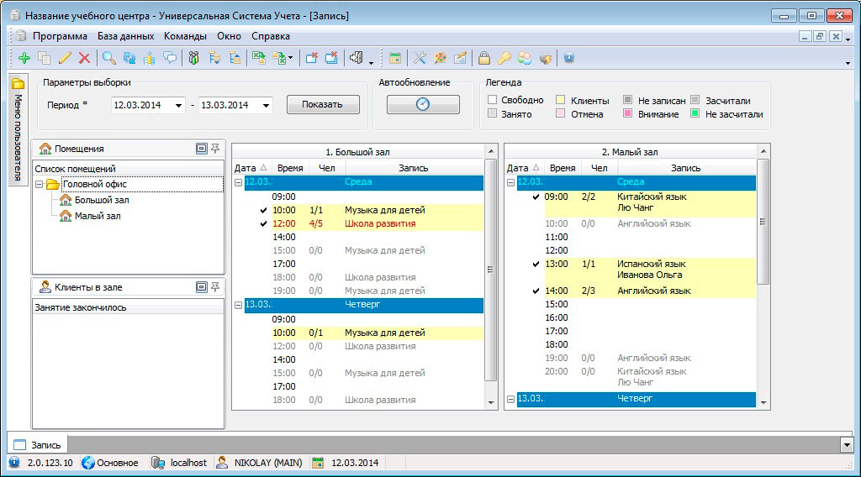

Рисунок 1.1 – Обзор аналога usu

К преимуществам данного приложения можно отнести его функционал и поддержку нескольких языков, а к его недостаткам: высокая цена, устаревший дизайн и то, что приложение является десктопным.

*GS-Ведомости: Online* [5] - это *web* система, которая позволяет работать с базой данных, установленной на сервере в образовательном учреждении, через сеть Интернет. Модуль работает на HTTP-сервере *Apache*. Пользователи веб-интерфейса системы подразделяются на следующие категории: администратор, преподаватель, студент, родители студента, абитуриент. Права доступа каждой категории пользователей настраиваются в модуле «Администратор» системы «GS-Ведомости».

В число реализованных на данный момент онлайн-модулей входят:

– модуль «*Online*: Абитуриент». Основной функционал онлайн-модуля заключается в возможности для абитуриентов подавать заявление на поступление на сайте образовательного учреждения. Заполненное заявление автоматически попадает в базу данных системы «*GS*-Ведомости». Данные о ходе приемной кампании, а также поля анкеты абитуриента можно настраивать исходя из потребностей и задач образовательного учреждения;

– модуль «*Online*: Контингент учащихся». С помощью web-интерфейса можно отслеживать данные об успеваемости и посещаемости студентов, итоги сессий, выполненные контрольные работы, лицевые счета студентов, обучающихся на платной основе. В данный модуль также входит онлайн-интерфейс расширения «Журнал успеваемости»;

– модуль «*Online*: Расписание занятий» отображает расписание занятий в разрезе группы студентов. Информацию о расписании занятий через web-интерфейс могут получать пользователи категории «студент» и «родитель студента». Пользователи категории «преподаватель» могут смотреть расписание своих занятий во всех группах;

– модуль «*Online*: Учебные планы». Отображает учебный план по специальности для пользователя категории «студент». Если войти в модуль «Online: Учебные планы» под логином преподавателя, отобразится перечень учебных планов по группам соответственно распределенной учебной нагрузке;

– модуль «Блокнот» можно использовать в качестве планировщика и дневника;

Интерфейс, вышерассмотренного аналога, представлен на рисунке 1.2

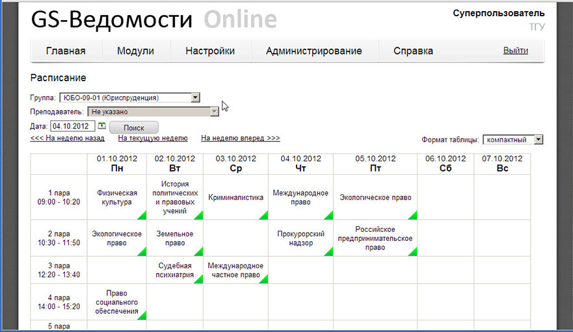

Рисунок 1.2 – Обзор аналога GS-Ведомости: Online

К достоинствам приложения можно отнести его функционал и доступ через интернет. К недостаткам – высокую цену, сложность в обучении и устаревший дизайн.

**1.3 Патентный поиск по теме дипломного проекта**

В соответствии с темой дипломного проекта был проведен патентный поиск в области программных систем для автоматизации учебного процесса. Для проведения патентного поиска был использован «Федеральный институт промышленной собственности» который позволяет провести поиск патентов программ с 2013 года.

В результате патентного поиска было найдено два патента. Предметом поиска (объектом исследования или его составной части) была указана “автоматизация учебного процесса”.

Первым найденным патентом является система автоматизации учебного процесса «Автор-ВУЗ» за номером *RU*[*2016611794*](https://www1.fips.ru/registers-doc-view/fips_servlet?DB=EVM&DocNumber=2016611794&TypeFile=html) от 10.02.2016, заявителем которого являются Губенко Игорь Олегович, Меренков Антон Сергеевич и Тареев Денис Сергеевич. Программа предназначена для автоматизации действий работников образовательных организаций. Программа обеспечивает выполнение следующих функций: формирование штатного приказа, анализ наличия вакантных ставок на кафедрах; создание учебных планов, анализ их на соответствие стандартам, выгрузка для отправки на экспертизу; формирование в программе методических материалов, анализ обеспеченности материалами дисциплин, анализ качества их подготовки; составление расчета разных видов нагрузки, учет фактически выполненной нагрузки, контроль выполнения норм нагрузки; составление расписаний учебных занятий, возможность выгрузки занятости преподавателей в календари; выполнение функций электронной информационно-образовательной среды. Для реализации данного программного обеспечения использовались такие языка программирования как *PHP* [6] и *JavaScript* [7].

Вторым найденным патентом является автоматизированная информационная система «Управление учебным процессом» за номером *RU*[*2019664129*](https://www1.fips.ru/registers-doc-view/fips_servlet?DB=EVM&DocNumber=2016611794&TypeFile=html) от 30.10.2019. Программа предназначена для автоматизации деятельности институтов повышения квалификации и учреждений дополнительного образования. Область применения: управление учебным процессом. Функциональные возможности: ведение базы данных слушателей, прием заявок слушателей на курсы и мероприятия через личный кабинет в Интернете, формирование групп слушателей и учебно-тематических планов, составление расписания, планирование занятости аудиторий с учётом имеющегося оборудования, ведение межкурсовой подготовки, учёт преподавательского состава и их часовой нагрузки. Программа не содержит персональные данные. Тип ЭВМ: *IBM PC*-совместимый ПК, ОС: *Windows* *XP*/7/8/8.1/10. Для реализации данной информационной системы использовались такие языка программирования как *C#* [8], *HTML* [9], *CSS* [10] и *JavaScript*.

**1.4 Выбор программной платформы и инструментов для разработки**

Основной операционной системой для приложения была выбрана *Windows Server* 2016 [11]. Разработка веб-интерфейса выполняется в среде *Web Storm* [12] с помощью платформы *Angular*. Языком программирования для написания кода является *JavaScript*. Для хранения и предоставления данных системы разработана база данных. В данном случае выбрана реляционная база данных *PostgreSQL*. Для связи веб-приложения с базой данных является среда выполнения *Golang*.

Основные инструменты, технологии, библиотеки и их назначение приведены в таблице 1.1.

Таблица 1.1 – Инструменты, технологии, библиотеки

|  |  |  |
| --- | --- | --- |
| Тип | Наименование | Назначение |
| Среда разработки | WebStorm | Написание в данной среде пользовательской части интернет-сервиса |
| Среда разработки | GoLand | Написание в данной среде серверной части интернет-сервиса |
| Среда разработки | DataGrip | Написание в данной среде базы данных для интернет-сервиса |
| Язык | TypeScript | Язык для написания пользовательской части веб-приложения |
| Язык | Golang | Язык для написания сервисов для веб-приложения |
| Пакет | Gorilla | Пакет разработчика специально для упрощения создания веб-приложений на языке Go |
| Фреймворк | Angular | Фреймворк для упрощения и упорядочения пользовательской части веб приложения |
| Библиотека | AngularMaterial | Библиотека компонентов для клиетской части веб-приложения |
| Метаязык | SASS | Метаязык на основе CSS, предназначенный для увеличения уровня абстракции CSS кода и упрощения файлов каскадных таблиц стилей |

*WebStorm* – это одна из самых популярных сред разработки для *JavaScript*, разработанная на основе платформы *IntelliJ IDEA*.

*WebStorm* обеспечивает автодополнение, анализ кода на лету, навигацию по коду, рефакторинг, отладку, и интеграцию с системами управления версиями. Важным преимуществом интегрированной среды разработки *WebStorm* является работа с проектами (в том числе, рефакторинг кода *TypeScript* [13], находящегося в разных файлах и папках проекта, а также вложенного в *HTML*). Поддерживается множественная вложенность (когда в документ на *HTML* вложен скрипт на *JavaScript*, в который вложен другой код *HTML*, внутри которого вложен *Javascript*) — то есть в таких конструкциях поддерживается корректный рефакторинг. Данная среда разработки доступна для *Windows*, *OS X* и *Linux*.

*Goland –* это одна из самых популярных сред разработки для *Golang*, разработанная на основе платформы *IntelliJ IDEA.*

*DataGrid –* это одна из самых популярных сред разработки для *SQL*, разработанная на основе платформы *IntelliJ IDEA.*

*TypeScript* — [язык программирования](https://ru.wikipedia.org/wiki/%D0%AF%D0%B7%D1%8B%D0%BA_%D0%BF%D1%80%D0%BE%D0%B3%D1%80%D0%B0%D0%BC%D0%BC%D0%B8%D1%80%D0%BE%D0%B2%D0%B0%D0%BD%D0%B8%D1%8F), представленный [*Microsoft*](https://ru.wikipedia.org/wiki/Microsoft) в [2012 году](https://ru.wikipedia.org/wiki/2012_%D0%B3%D0%BE%D0%B4) и позиционируемый как средство разработки [веб-приложений](https://ru.wikipedia.org/wiki/%D0%92%D0%B5%D0%B1-%D0%BF%D1%80%D0%B8%D0%BB%D0%BE%D0%B6%D0%B5%D0%BD%D0%B8%D0%B5), расширяющее возможности [*JavaScript*](https://ru.wikipedia.org/wiki/JavaScript).

Разработчиком языка *TypeScript* является [Андерс Хейлсберг](https://ru.wikipedia.org/wiki/%D0%A5%D0%B5%D0%B9%D0%BB%D1%81%D0%B1%D0%B5%D1%80%D0%B3,_%D0%90%D0%BD%D0%B4%D0%B5%D1%80%D1%81), создавший ранее [*Turbo Pascal*](https://ru.wikipedia.org/wiki/Turbo_Pascal), [*Delphi*](https://ru.wikipedia.org/wiki/Delphi_(%D1%8F%D0%B7%D1%8B%D0%BA_%D0%BF%D1%80%D0%BE%D0%B3%D1%80%D0%B0%D0%BC%D0%BC%D0%B8%D1%80%D0%BE%D0%B2%D0%B0%D0%BD%D0%B8%D1%8F)) и [*C#*](https://ru.wikipedia.org/wiki/C_Sharp).

*TypeScript* является обратно совместимым с *JavaScript* и компилируется в последний. Фактически, после компиляции программу на *TypeScript* можно выполнять в любом современном браузере или использовать совместно с серверной платформой [Node.js](https://ru.wikipedia.org/wiki/Node.js). Код экспериментального компилятора, транслирующего *TypeScript* в *JavaScript*, распространяется под [лицензией *Apache*](https://ru.wikipedia.org/wiki/%D0%9B%D0%B8%D1%86%D0%B5%D0%BD%D0%B7%D0%B8%D1%8F_Apache). Его разработка ведётся в публичном репозитории через сервис [*GitHub*](https://ru.wikipedia.org/wiki/GitHub).

*TypeScript* отличается от JavaScript возможностью [явного](https://ru.wikipedia.org/wiki/%D0%AF%D0%B2%D0%BD%D0%B0%D1%8F_%D1%82%D0%B8%D0%BF%D0%B8%D0%B7%D0%B0%D1%86%D0%B8%D1%8F) [статического](https://ru.wikipedia.org/wiki/%D0%A1%D1%82%D0%B0%D1%82%D0%B8%D1%87%D0%B5%D1%81%D0%BA%D0%B0%D1%8F_%D1%82%D0%B8%D0%BF%D0%B8%D0%B7%D0%B0%D1%86%D0%B8%D1%8F) назначения типов, поддержкой использования полноценных классов (как в традиционных объектно-ориентированных языках), а также поддержкой подключения модулей, что призвано повысить скорость разработки, облегчить читаемость, [рефакторинг](https://ru.wikipedia.org/wiki/%D0%A0%D0%B5%D1%84%D0%B0%D0%BA%D1%82%D0%BE%D1%80%D0%B8%D0%BD%D0%B3) и повторное использование кода, помочь осуществлять поиск ошибок на этапе разработки и компиляции, и, возможно, ускорить выполнение программ.

Планируется, что в силу полной обратной совместимости адаптация существующих приложений на новый язык программирования может происходить поэтапно, путём постепенного определения типов.

Разработчики *TypeScript* искали решение, которое не будет нарушать совместимость со стандартом и его кроссплатформенной поддержкой. Зная, что только стандарт *ECMAScript* предлагает поддержку в будущем для программирования на базе классов ([*Class-based programming*](https://en.wikipedia.org/wiki/class-based_programming)), *TypeScript* был основан на этом предположении. Это привело к созданию компилятора *JavaScript* с набором синтаксических языковых расширений, увеличенным на основе предложения, которое трансформирует расширения в *JavaScript*. В этом смысле *TypeScript* является представлением того, что ожидать от *ECMAScript* 6. Уникальный аспект не в предложении, а в добавлении в *TypeScript* [статической типизации](https://ru.wikipedia.org/wiki/%D0%A1%D1%82%D0%B0%D1%82%D0%B8%D1%87%D0%B5%D1%81%D0%BA%D0%B0%D1%8F_%D1%82%D0%B8%D0%BF%D0%B8%D0%B7%D0%B0%D1%86%D0%B8%D1%8F), что позволяет статически анализировать язык, облегчая оснастки и IDE поддержку.

*Angular* – это прогрессивный фреймворк для создания пользовательских интерфейсов. В отличие от фреймворков-монолитов, Angular создан пригодным для постепенного внедрения. Его ядро в первую очередь решает задачи уровня представления (*view*), что упрощает интеграцию с другими библиотеками и существующими проектами. С другой стороны, Angular полностью подходит и для создания сложных одностраничных приложений (*SPA, Single-Page Applications*), если использовать его совместно с современными инструментамии дополнительными библиотеками.

Важной концепцией *Angular* являются компоненты. Эта абстракция позволяет собирать большие приложения из маленьких «кусочков». Они представляют собой пригодные к повторному использованию объекты. Если подумать, почти любой интерфейс можно представить, как дерево компонентов.

*Angular Material* [14]– библиотека компонентов для *Angular*, которая является интеграция между спецификациями Angular и *Material Design*. Её можно легко настроить для удовлетворения всех потребностей с помощью простого API.

Преимущества *Angular Material*:

– компоненты интернационализированы и доступны, чтобы все пользователи могли их использовать;

– простые *API*, в которых невозможно запутаться;

– поведение хорошо протестировано как с модульными, так и с интеграционными тестами;

– настраивается в пределах спецификации *Material Design*;

– сведение к минимуму эксплуатационных затрат;

– код является чистым и хорошо документированным, чтобы служить хорошим примером для *Angular* разработчиков;

– поддержка большинства браузеров.

*Sass* [15] это расширение CSS, которое придаёт мощи и элегантности этому простому языку. Sass даст вам возможность использовать переменные, вложенные правила, миксины, инлайновые импорты и многое другое, всё с полностью совместимым с *CSS* синтаксисом. *Sass* помогает сохранять огромные таблицы стилей хорошо организованными, а небольшим стилям работать быстро, особенно с помощью библиотеки стилей *Compass*.

Для *Sass* доступно два синтаксиса. Первый, известный как *SCSS* (*Sassy CSS*) и используемый повсюду в этой статье — это расширенный синтаксис CSS. Это означает, что каждая валидная таблица стилей *CSS* это валидный *SCSS* файл, несущий в себе туже самую логику. Более того, *SCSS* понимает большинство хаков в *CSS* и вендорные синтаксисы, например, такой как синтаксис фильтра в старом IE. Этот синтаксис улучшен *Sass* функционалом, описанным ниже. Файлы использующие этот синтаксис имеют .*scss* расширение.

Второй и более старый синтаксис, также известный как краёный синтаксис или иногда просто Sass, даёт более сжатую возможность работы с CSS. Он использует отступы вместо скобок, что отделить вложения селекторов и новые строки вместо точек с запятой для разделения свойств. Иногда люди находят такой способ проще для понимания и быстрее для написания, чем SCSS. По факту, такой синтаксис имеет тот же функционал, хотя некоторые из них имеют слегка другой подход. Файлы используемые этот синтаксис имеют расширение .sass.

Любой синтаксис может импортировать файлы, написанные в другом. Файлы могут быть автоматически сконвертированы из одного в другой, используя sass-convert команду.

*Golang* – компилируемый многопоточный язык программирования, разработанный внутри компании *Google*. Разработка *Golang* началась в сентябре 2007 года, его непосредственным проектированием занимались Роберт Гризмер, Роб Пайк и Кен Томпсон, занимавшиеся до этого проектом разработки операционной системы *Inferno*. Официально язык был представлен в ноябре 2009 года. На данный момент поддержка официального компилятора, разрабатываемого создателями языка, осуществляется для операционных систем *FreeBSD*, *OpenBSD*, *Linux*, *macOS*, *Windows*, *DragonFly* *BSD*, *Plan* 9, *Solaris*, *Android*. Также *Golang* поддерживается набором компиляторов *gcc*, существует несколько независимых реализаций. Ведётся разработка второй версии языка.

Язык *Golang* разрабатывался как язык программирования для создания высокоэффективных программ, работающих на современных распределённых системах и многоядерных процессорах. Он может рассматриваться как попытка создать замену языкам Си и *C++*. По словам Роба Пайка, «*Golang* был разработан для решения реальных проблем, возникающих при разработке программного обеспечения в *Google*».

*Golang* создавался в расчёте на то, что программы на нём будут транслироваться в объектный код целевой аппаратной и программной платформы и в дальнейшем исполняться непосредственно, не требуя виртуальной машины, поэтому одним из критериев выбора архитектурных решений была возможность обеспечить быструю компиляцию в эффективный объектный код и отсутствие чрезмерных требований к динамической поддержке.

В результате получился язык, «который не стал прорывом, но тем не менее явился отличным инструментом для разработки крупных программных проектов».

Хотя для *Golang* доступен и интерпретатор, практически в нём нет большой потребности, так как скорость компиляции достаточно высока для обеспечения интерактивной разработки.

Gorilla пакет разработчика специально для упрощения создания веб-приложений на языке Go, который, в свою очередь, включает ряд пакетов:

– gorilla/mux: позволяет определять более сложные маршруты, которые могут использовать регулярные выражения

– gorilla/reverse: используется для создания регулярных выражений для маршрутов

В данном случае задействуем возможности по созданию маршрутов с помощью gorilla/mux

**1.5 Вывод по разделу**

1. Осуществлена постановка задач в которой сформированы цели дипломного проекта и задачи для ее достижения.

2. Выполнен обзор двух аналогичных решений, выявлены основные недостатки, такие как высокая цена, устаревший дизайн, и преимущества, которым является их функционал.

3. Выполнен патентный поиск, который позволил выявить насколько изучена тема по автоматизации учебного процесса.

4. Выполнен выбор программной платформы и инструментария для разработки, в результате которого была выбран фреймворк *Angular*, выбраны языки программирования *TypeScript* и *Golang*. Для дизайна пользовательского интерфейса интернет-сервиса был выбран *AngularMaterial* так как он реализует принципы *Google Material Design*, для упрощения написания стилей выбран метаязык *sass*. В качестве серверной части выступает среда выполнения *Golang*. База данных, предназначенная для хранения всей нужной информации, предоставляемой интернет-сервисом, будет использована *PostgreSQL*.

1. **Проектирование интернет-сервиса**

ФИО

Подпись

Дата

Лист

1

БГТУ 02.00.ПЗ

Разраб.

*Криштопчик А.Ю.*

Пров.

Смелов В.В.

Консульт.

Н. контр.

Рыжанкова А.С.

Утв.

Смелов В.В.

2 Проектирование интернет-сервиса

Лит.

Листов

7

*74417011, 2020*

**2.1 Функциональное наполнение интерне-сервиса**

Интернет-сервис, разрабатываемый в рамках данного дипломного проекта предназначен для создания удобной в использовании системы учета и контроля хода выполнения дипломного проектирования в вузе.

Диаграмма вариантов использования для интернет-сервиса представлена на рисунке 2.1.

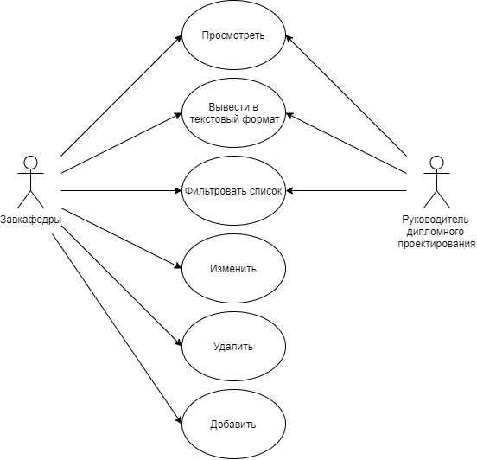

Рисунок 2.1 **–** Диаграмма вариантов использования

В таблице 2.1 представлены роли интернет-сервиса и их назначение.

Таблица 2.1 – Виды ролей в приложении

|  |  |
| --- | --- |
| Роль | Назначение |
| Заведующий кафедрой | Просмотр, изменение, удаление, добавление данных о дипломных проектах или работах, руководителей дипломного проектирования, комиссии, нормоконтролеров, председателей, рецензентов, приказов и специальностей. Фильтрация данных. Вывод данных в документ. |
| Руководитель дипломного проектирования | Просмотр и фильтрация данных о дипломных проектах или работах. Вывод данных в документ. |

В таблице 2.2 представлены функции, доступные пользователям в интернет-сервисе.

Таблица 2.2 – Функции интернет-сервиса

|  |  |
| --- | --- |
| Функция | Пояснение |
| Просмотр | Просмотр дипломных проектов или работ, руководителей дипломного проектирования, комиссии, нормоконтролеров, председателей, рецензентов, приказов и специальностей. |
| Вывести в текстовый формат | Вывод списка дипломных проектов или работ в текстовом формате с учетом фильтрации. |
| Фильтровать список | Фильтрация списка дипломных проектов или работ по приказам, специальностям, студентам, темам, руководителям, рецензентам, нормоконтролерам, председателям, комиссии, сроку исполнения, дате защиты, номеру в очереди и оценке. |
| Изменить | Изменение дипломных проектов или работ, руководителей дипломного проектирования, комиссии, нормоконтролеров, председателей, рецензентов, приказов или специальностей. |
| Удалить | Удаление дипломных проектов или работ, руководителей дипломного проектирования, комиссии, нормоконтролеров, председателей, рецензентов, приказов или специальностей. |
| Добавить | Добавление дипломных проектов или работ, руководителей дипломного проектирования, комиссии, нормоконтролеров, председателей, рецензентов, приказов или специальностей. |

**2.2 Архитектура интернет-сервиса**

Интернет-сервис представляют собой особый тип программ, построенных по трехуровневой архитектуре [15]. Особенность данной архитектуры заключается в том, что в отличии от распространённой архитектуры «клиент-сервер» предполагается наличие трех компонентов: клиента, серверного приложения и сервера баз данных. Клиент инициирует обращение к программному обеспечению, расположенному на сервере приложений. Сервер приложений формирует запросы к БД на языке *SQL* [16], то есть. по сети от сервера приложений к серверу БД передается лишь текст запроса. Результат выполнения запроса копируется на сервер приложений, который возвращает результат в клиентское приложение. Приложение отображает результат выполнения запросов. Передача запросов и результатов их обработки происходит через Интернет, что представлено на рисунке 2.2.

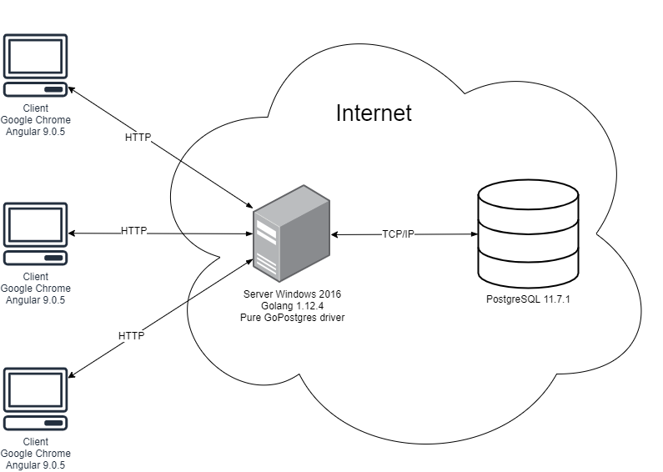

Рисунок 2.2 – Общая схема взаимодействия компонентов

В нашем случае клиентом выступает браузер *Google Chrome* [17], который при помощи протокола *http* [18] обращается к серверной части интернет-сервиса, ответом которого является статические данные, после получения которых клиенту предоставляется возможность взаимодействовать с интерфейсом, написанном на языке программирования *TypeScript* при помощи фреймворка *Angular*.

Серверная-часть – это часть интернет-сервиса, представленная *REST*-сервисами расположенных на *Server Windows* *2016*, разработанные на языке программирования *Golang* версии 1.12.4, предоставляющими функциональность, описанную в пункте 2.1. При инициализации соединения клиентом, в зависимости от запроса, отправленного по протоколу *http*, сервер обращается к серверу базы данных, после получения необходимых данных возвращает их клиенту, либо, возвращает статические данные для взаимодействия клиента и серверной части.

**2.3 База данных интернет-сервиса**

В качестве базы данных был выбран‒ *PostgreSQL*. Для взаимодействия с базой данных была выбран *Pure GoPostgres driver* –пакет драйверов, позволяющий взаимодействовать с базой данных на прямую при помощи языка запросов *SQL*.

На рисунке 2.3 представлена логическая схема базы данных.

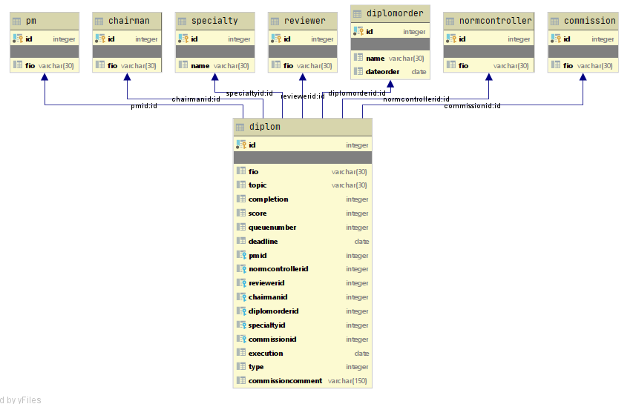

Рис.2.3 – Логическая схема базы данных

Таблица *Pm* предназначена для хранения руководителей дипломных проектов. Перечень полей таблицы *Pm* приведено в таблице 2.5.

Таблица 2.5 – Описание полей таблицы Pm

|  |  |
| --- | --- |
| Название | Типы данных, ограничение целостности |
| Id | Integer primary key |
| Fio | Varchar(30) |

Свойство *Id* отвечает за идентификацию руководителя.

Свойство *Fio* содержит имя руководителя.

Таблица *Normcontroller* предназначена для хранения нормоконтролеров. Описание полей *Normcontroller* приведено в таблице 2.6.

Таблица 2.6 – Описание полей таблицы Normcontroller

|  |  |
| --- | --- |
| Название | Типы данных, ограничение целостности |
| Id | Integer primary key |
| Fio | Varchar(30) |

Свойство *Id* отвечает за идентификацию нормоконтролера.

Свойство *Fio* содержит имя нормоконтролера.

Таблица *Reviewer* предназначена для хранения рецензентов. Описание полей *Reviewer* приведено в таблице 2.7.

Таблица 2.7 – Описание полей таблицы Reviewer

|  |  |
| --- | --- |
| Название | Типы данных, ограничение целостности |
| Id | Integer primary key |
| Fio | Varchar(30) |

Свойство *Id* отвечает за идентификацию рецензента.

Свойство *Fio* содержит имя рецензента.

Таблица *Chairman* предназначена для хранения председателей. Описание полей *Chairman* приведено в таблице 2.8.

Таблица 2.8 – Описание полей таблицы Chairman

|  |  |
| --- | --- |
| Название | Типы данных, ограничение целостности |
| Id | Integer primary key |
| Fio | Varchar(30) |

Свойство *Id* отвечает за идентификацию председателя.

Свойство *Fio* содержит имя председателя.

Таблица *Diplomorder* предназначена для хранения приказов. Описание полей *Diplomorder* приведено в таблице 2.9.

Таблица 2.9 – Описание полей таблицы Diplomorder

|  |  |
| --- | --- |
| Название | Типы данных, ограничение целостности |
| Id | Integer primary key |
| Name | Varchar(30) |
| Dateorder | Date |

Свойство *Id* отвечает за идентификацию приказа.

Свойство *Name* содержит название приказа.

Свойство *Dateorder* содержит дату приказа.

Таблица *Specialty* предназначена для хранения специальностей. Описание полей *Specialty* приведено в таблице 2.10.

Таблица 2.10 – Описание полей таблицы Specialty

|  |  |
| --- | --- |
| Название | Типы данных, ограничение целостности |
| Id | Integer primary key |
| Name | Varchar(30) |

Свойство *Id* отвечает за идентификацию специаьности.

Свойство *Name* содержит название специальности.

Таблица *Commission* предназначена для хранения комиссии. Описание полей *Commission* приведено в таблице 2.11.

Таблица 2.11 – Описание полей таблицы Commission

|  |  |
| --- | --- |
| Название | Типы данных, ограничение целостности |
| Id | Integer primary key |
| Fio | Varchar(30) |

Свойство *Id* отвечает за идентификацию комиссии.

Свойство *Name* содержит имя комиссии.

Таблица Diplom предназначена для хранения данных о дипломном проекте или работе. Описание полей Diplom приведено в таблице 2.12.

Таблица 2.12 – Описание полей таблицы Diplom

|  |  |
| --- | --- |
| Название | Типы данных, ограничение целостности |
| Id | Integer foreign key |
| Fio | Varchar(30) |
| Topic | Varchar(100) |
| Completion | Integer |
| Score | Integer |
| Deadline | Date |
| Queuenumber | Integer |
| Pmid | Integer foreign key |
| Normcontrollerid | Integer foreign key |
| Reviewerid | Integer foreign key |
| Chairmanid | Integer foreign key |
| Diplomorderid | Integer foreign key |
| Specialtyid | Integer foreign key |
| Execution | Date |
| Type | Integer |
| Commissioncomment | Varchar(100) |
| Time | Integer |

Свойство *Id* отвечает за идентификацию дипломного проекта или работы.

Свойство *Fio* содержит имя студента.

Свойство *Topic* содержит название дипломного проекта или работы.

Свойство *Completion* содержит процент завершения дипломного проекта или работы.

Свойство *Score* содержит оценку за дипломный проект или работу.

Свойство *Deadline* содержит дату защиты дипломного проекта или работы.

Свойство *Queuenumber* содержит номер в очереди.

Свойство *Pmid* внешний ключ, указывающий на руководителя дипломного проекта или работы.

Свойство *Normcontrollerid* внешний ключ, указывающий на нормокотролера дипломного проекта или работы.

Свойство *Reviewerid* внешний ключ, указывающий на рецензента дипломного проекта или работы.

Свойство *Chairmanid* внешний ключ, указывающий на председателя дипломного проекта или работы.

Свойство *Diplomorderid* внешний ключ, указывающий на приказ дипломного проекта или работы.

Свойство *Specialtyid* внешний ключ, указывающий на специальность студента.

Свойство *Execution* содержит дату исполнения.

Свойство *Type* содержит тип диплома.

Свойство *Commissioncomment* содержит комментарий к дипломному проекту иди работе от председателя комиссии.

Свойство *Time* содержит время защиты.

**2.4 Вывод по разделу**

1. Разработана диаграмма вариантов использования которая включает в себя 2 роли: заведующий кафедры и руководитель дипломного проектирования, а также 6 функций: просмотреть, вывести в текстовый формат, фильтровать список, изменить, удалить, добавить.
2. Разработана архитектура интернет-сервиса представляющая из себя трёхуровневую модель и состоит из трех частей: клинская, серверная и база данных. Описаны способы взаимодействия частей между друг другом.
3. Разработана логическая схема базы данных. База данных состоит из 8 таблиц: *Pm*, *Normcontroller*, *Reviewer*, *Chairman*, *Diplomorder*, *Specialty*, *Commission* и *Diplom.* Описано взаимодействие таблиц, их поля и назначение каждого поля.
4. **Разработка интернет-сервиса**

ФИО

Подпись

Дата

Лист

1

БГТУ 03.00.ПЗ

Разраб.

*Кришточпик А.Ю.*

Пров.

Смелов В.В.

Консульт.

Н. контр.

Рыжанкова А.С.

Утв.

Смелов В.В.

3 Разработка интернет-сервиса

Лит.

Листов

8

*74417011, 2020*

Архитектура интернет-сервиса представлена в главе 2 и включает 3 основных части: клиентскую часть, серверную часть и базу данных.

**3.1 Разработка серверной части интернет-сервиса**

Для реализации серверной части был выбран *Golang*. Структура приложения представлена на рисунке 3.1.

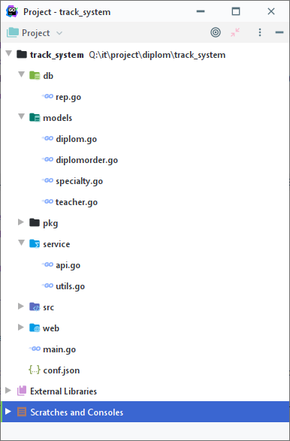

Рисунок 3.1 – Структура серверной части интернет-сервиса

Разработка на *Golang* сводится к созданию приложения при помощи пакетов. Основные пакеты приведены в таблице 3.3.

Таблица 3.3 – Описание основных пакетов серверной части

|  |  |
| --- | --- |
| Пакет | Функционал |
| main | Стартовая точка приложения |
| db | Пакет описывающий работу с базой данных |
| service | Роутер для разделения обработки логики согласно маршруту и создание файла регистрации |
| models | Пакет для создание необходимых структур объектов |

Для создание сервера, первоначально запускаемым файлом является *main.go*, это стартовая точка приложения, в нем создается файл регистрации при помощи *InitConfiguration* из пакета *service* для отслеживания состояния сервера после чего для обработки входящих запросов создаётся обработчик маршрутов роутера при помощи вызова *RunRest* из пакета *service*. Вызов функций представлен на рисунке 3.2.

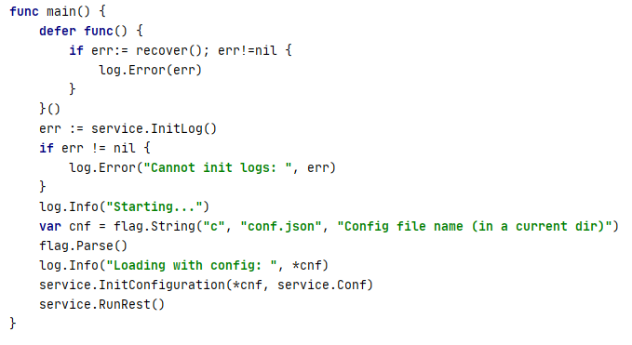

Рисунок 3.2 – Создание сервера

При вызове *RunRest* из пакета *server*, происходит создание обработчиков маршрутов. При указании в *url* описанных запроса происходит вызов обработчиков. Также создаётся обработчик, который обращается к серверу для раздачи статических файлов, по этому пути будет раздаваться клиентской части интернет-сервиса. Создание обработчика маршрутов представлено на рисунке 3.3.

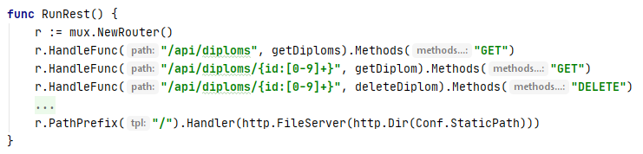

Рисунок 3.3 – Создание обработчика маршрутов и привязка обработчиков

Для реализации работы с базой данных в данном дипломном проекте был выбран пакет *pq* [8]. Пакет *pq* - это драйвер *Go* *Postgres* для пакета *database/sql*. Для работы с базой данных с помощью *pq* необходимо выполнить следующие этапы.

Создать подключение к базе данных. Для этого необходимо создать строку подключения указав необходимы параметры. На рисунке 3.4 представлено создание подключения к базе данных.

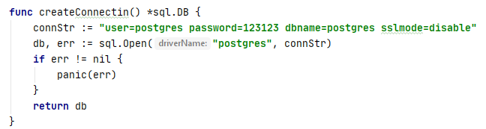

Рисунок 3.4 – Создание подключения к базе данных

Данный объект подключения в дальнейшем используется для работы с базой данных. Например, для выполнения *sql* [9] запроса используется метод *db.Query*. Пример вызова *sql* конструкции представлен на рисунке 3.5.

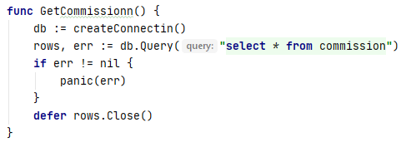

Рисунок 3.5 – Вызов sql конструкции

В результате выполнения данной функции в переменную *rows* запишутся все данные из таблицы *commission*.

**3.2 Разработка клиентской части интернет-сервиса**

Клиентская часть представляет из себя веб-приложение, написанное на *TypeScript*. Для ускорения разработки был выбран фреймворк *Angular*. Структура клиентской части представлена на рисунке 3.6.

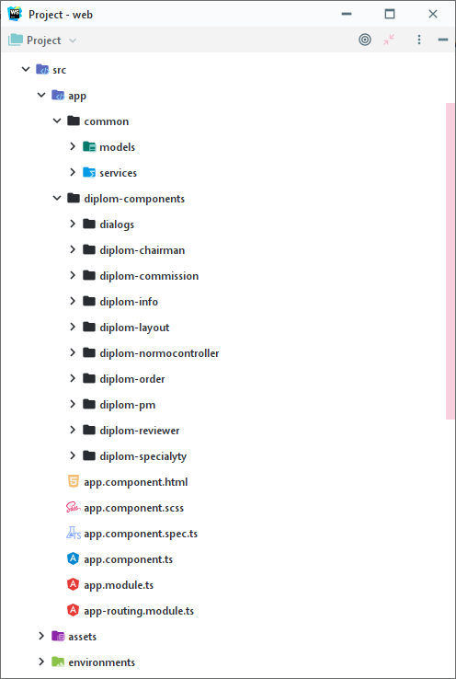

Рисунок 3.6 – Структура клиентской части интернет-сервиса

Разработка клиентской части сводится к созданию компонентов для отображения информации в окне браузера и классов для вспомогательных функций, таких как: взаимодействия по протоколу *http* или модели объектов. Папка *common* предназначена для хранения вспомогательных файлов, так в папке *services* находятся *TypeScript* файлы при помощи которых можно обращается к серверной части по протоколу *http*, а в папке *models* модели объектов. Компоненты находятся в папке *diplom-components* и приведены в таблице 3.1.

Таблица 3.1 – Описание основных компонентов клиентской части

|  |  |
| --- | --- |
| Компонент | Функционал |
| diplom-layout | Родительский компонент, контролирующий отображение необходимого компонента при помощи роутера |
| diplom-info | Компонент содержащий в себе логику связанную с добавлением, обновление, удалением и отображением дипломных проектов или работ |
| diplom-chairman | Компонент содержащий в себе логику связанную с добавлением, обновление, удалением и отображением председателей |
| diplom-commission | Компонент содержащий в себе логику связанную с добавлением, обновление, удалением и отображением комиссии |
| diplom-normocontroller | Компонент содержащий в себе логику связанную с добавлением, обновление, удалением и отображением нормоконтролеров |
| diplom-order | Компонент содержащий в себе логику связанную с добавлением, обновление, удалением и отображением приказов |
| diplom-pm | Компонент содержащий в себе логику связанную с добавлением, обновление, удалением и отображением дипломных руководителей |
| diplom-reviewer | Компонент содержащий в себе логику связанную с добавлением, обновление, удалением и отображением рецензентов |
| diplom-specialyty | Компонент содержащий в себе логику связанную с добавлением, обновление, удалением и отображением специальностей |
| dialogs | Компонент содержащий в себе логику связанную с добавлением, обновление, удалением и отображением дипломных проектов или работ |

Исходный код компонентов клиентской части представлен в приложении А.

**3.3 Разработка базы данных интернет-сервиса**

База данных сформированная в разделе 2.3 имеет 8 таблиц, для реализации таблицы *Diplom* создан скрипт, представленный на рисунке 3.3.

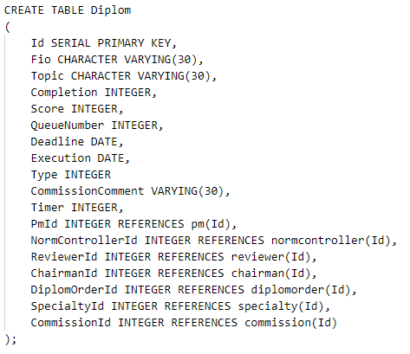

Рисунок 3.3 – Скрипт создания таблиц Diplom

Для создания таблицы *Pm* скрипт представлен на рисунке 3.4.

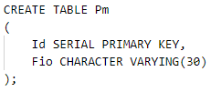

Рисунок 3.4 – Скрипт создания таблиц Pm

Для создания таблицы *NormController* скрипт представлен на рисунке 3.5.

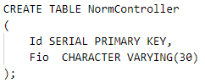

Рисунок 3.5 – Скрипт создания таблиц NormController

Для создания таблицы *Reviewer* скрипт представлен на рисунке 3.6.

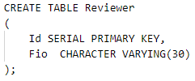

Рисунок 3.6 – Скрипт создания таблиц Reviewer

Для создания таблицы *Chairman* скрипт представлен на рисунке 3.7.

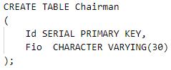

Рисунок 3.7 – Скрипт создания таблиц Chairman

Для создания таблицы *Commission* скрипт представлен на рисунке 3.8.

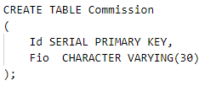

Рисунок 3.8 – Скрипт создания таблиц Commission

Для создания таблицы *DiplomOrder* скрипт представлен на рисунке 3.9.

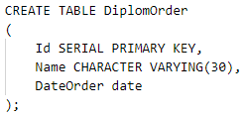

Рисунок 3.9 – Скрипт создания таблиц DiplomOrder

Для создания таблицы *Specialty* скрипт представлен на рисунке 3.10.

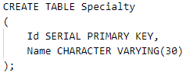

Рисунок 3.10 – Скрипт создания таблиц Specialty

Данные в базу данных будут записывается непосредственно из клиентской части при помощи серверной части, описанной в разделе 3.1.

**3.4 Вывод по разделу**

1. Разработана серверная часть интернет-сервиса. Серверная часть интернет-сервиса включает в себе 4 основных пакета, описан их функционал и способ взаимодействия друг с другом.

2. Разработана клиентская часть интернет-сервиса. Клиентская часть интернет-сервиса включает в себе 10 основных компонента, также 2 дополнительных компонента, для взаимодействия по протоколу *http* и для создания моделей объектов.

3. Разработана база данных интернет-сервиса. База данных состоит из 8 таблиц, описан скрипт для создания каждой базы данных.

1. **Тестирование интернет-сервиса**

ФИО

Подпись

Дата

Лист

1

БГТУ 04.00.ПЗ

Разраб.

*Криштопчик А.Ю.*

Пров.

Смелов В.В.

Консульт.

Н. контр.

Рыжанкова А.С.

Утв.

Смелов В.В.

4 Тестирование интернет-сервиса

Лит.

Листов

12

*74417011, 2020*

Для тестирования был выбран тест-кейс план [19].

В данной программе предусмотрены пользователи двух видов:

– завкафедры;

– руководитель дипломного проектирования.

Руководитель дипломного проектирования – это преподаватель, который имеет право только просматривать информацию в данном интернет-сервисе. Завкафедры обладает большим набором функций:

– изменить;

– добавить;

– удалить.

Тест-кейсами будут являться функции интернет-сервиса, описанные в разделе 2.1.

4.1 Просмотреть

Стартовая страница интернет-сервиса для завкафедры представлена на рисунке 4.1.

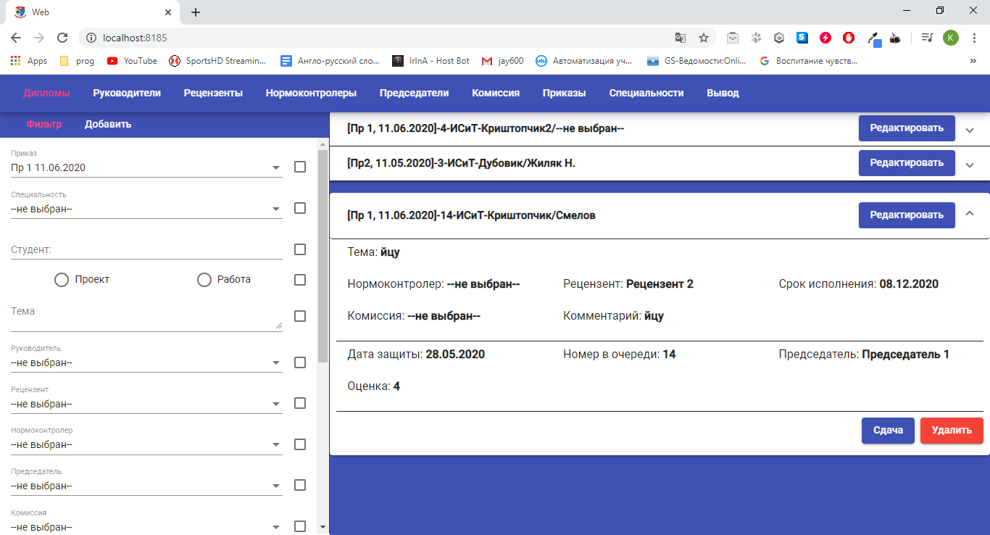

Рисунок 4.1 – Стартовая страница интернет-сервиса для завкафедры

На данной страницы, завкафедры может просмотреть имеющиеся дипломные проекты и работы, изменить их данные, удалить или добавить новые.

Стартовая страница для руководителей дипломных проектов выглядит иначе, и представлена на рисунке 4.2.

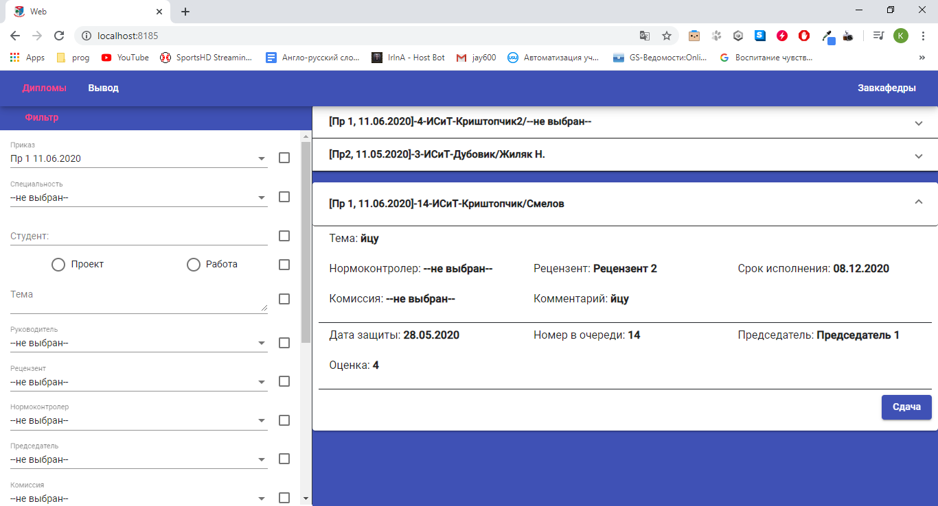

Рисунок 4.2 – Стартовая страница интернет-сервиса для руководителей дипломного проектирования

На данной страницы, руководителей дипломного проектирования может просмотреть имеющиеся дипломные проекты и работы.

Для просмотра руководителей, необходимо перейти на вкладку Руководители, данная вкладка представлена на рисунке 4.3.

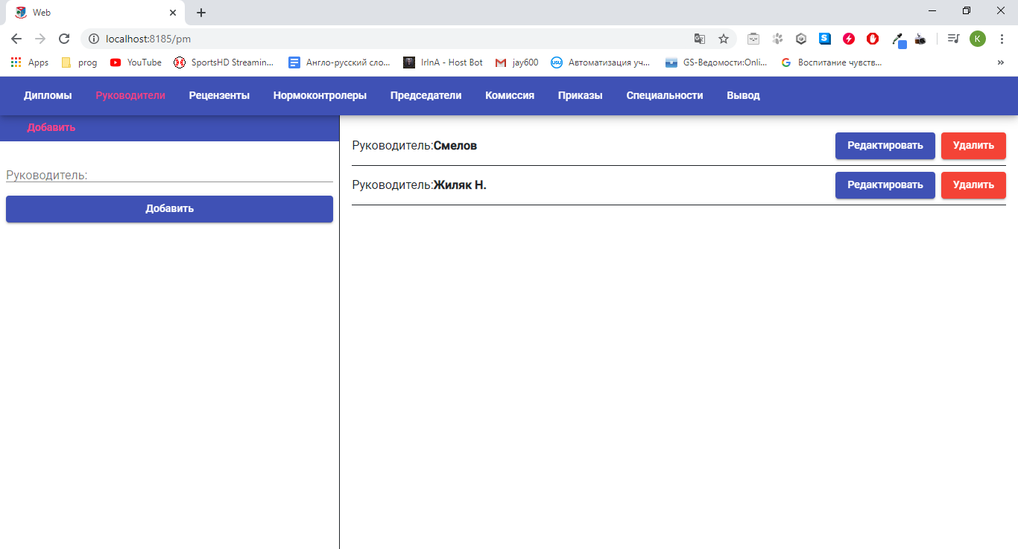

Рисунок 4.3 – Вкладка руководителей для завкафедры

На данной страницы, завкафедры может просмотреть имеющихся дипломных руководителей, изменить, удалить или добавить новых.

Для просмотра руководителей, необходимо перейти на вкладку Рецензенты, данная вкладка представлена на рисунке 4.4.

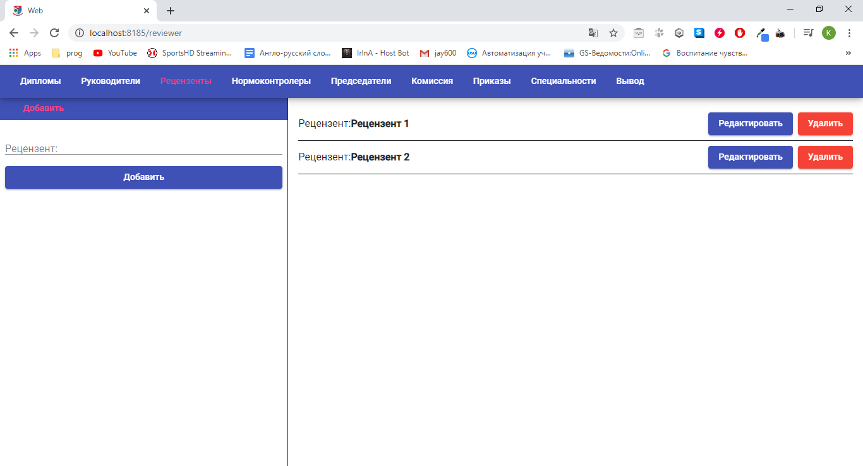

Рисунок 4.4 – Вкладка рецензентов для завкафедры

На данной страницы, завкафедры может просмотреть имеющихся рецензентов, изменить, удалить или добавить новых.

Для просмотра руководителей, необходимо перейти на вкладку Нормоконтролеры, данная вкладка представлена на рисунке 4.5.

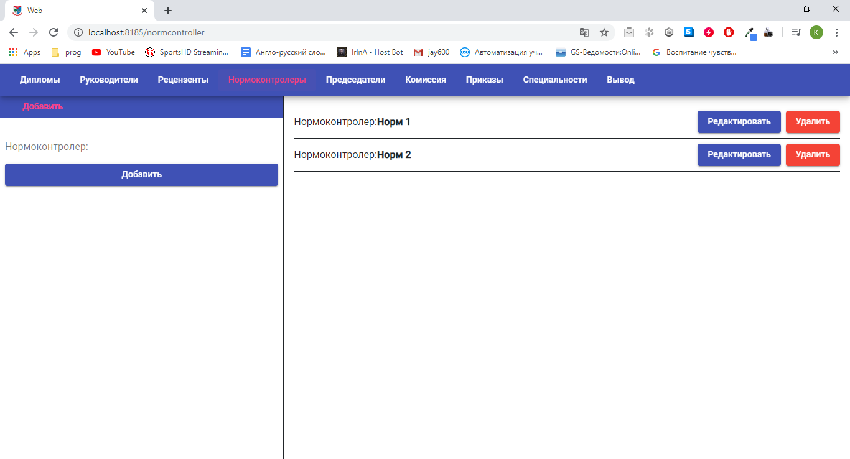

Рисунок 4.5 – Вкладка нормоконтролеров для завкафедры

На данной страницы, завкафедры может просмотреть имеющихся нормоконтролеров, изменить, удалить или добавить новых.

Для просмотра руководителей, необходимо перейти на вкладку Председатели, данная вкладка представлена на рисунке 4.6.

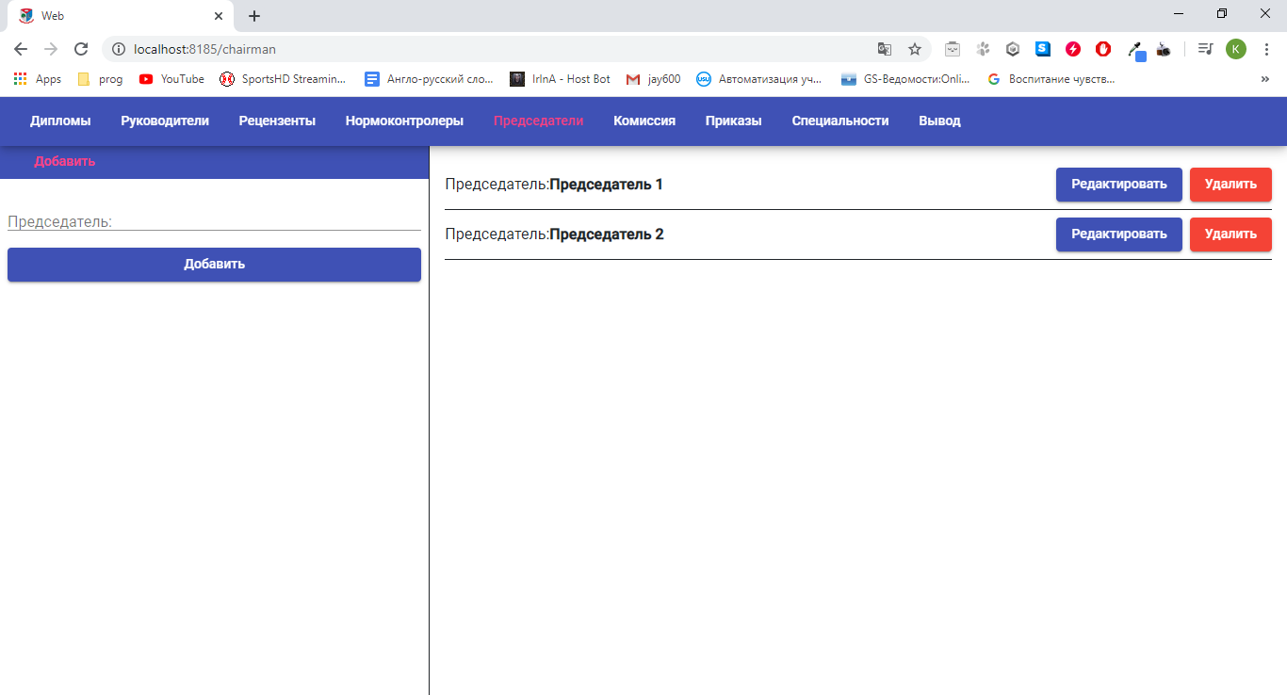

Рисунок 4.6 – Вкладка председателей для завкафедры

На данной страницы, завкафедры может просмотреть имеющихся председателей, изменить, удалить или добавить новых.

Для просмотра руководителей, необходимо перейти на вкладку Комиссия, данная вкладка представлена на рисунке 4.7.

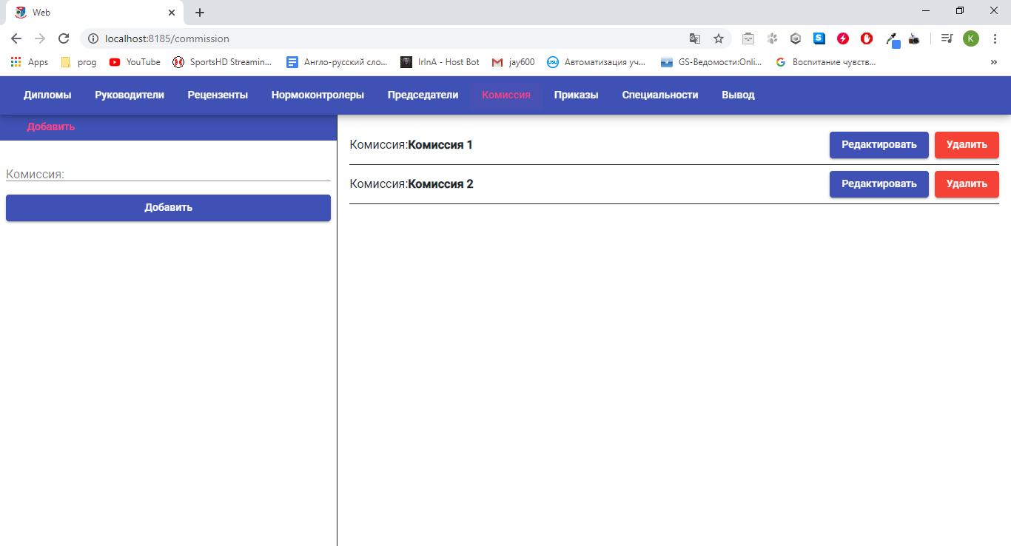

Рисунок 4.7 – Вкладка комиссии для завкафедры

На данной страницы, завкафедры может просмотреть имеющихся председателей комиссии, изменить, удалить или добавить новых.

Для просмотра руководителей, необходимо перейти на вкладку Приказы, данная вкладка представлена на рисунке 4.8.

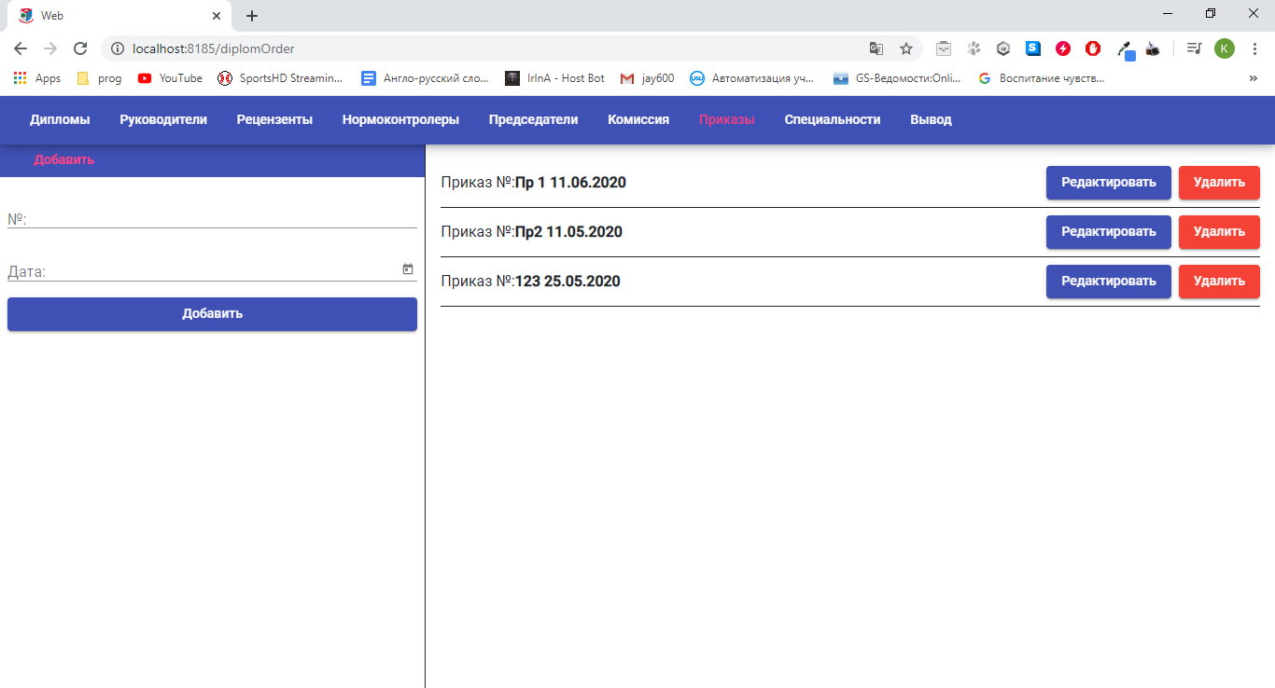

Рисунок 4.8 – Вкладка приказов для завкафедры

На данной страницы, завкафедры может просмотреть имеющиеся приказы, изменить, удалить или добавить новые.

Для просмотра руководителей, необходимо перейти на вкладку Специальности, данная вкладка представлена на рисунке 4.9.

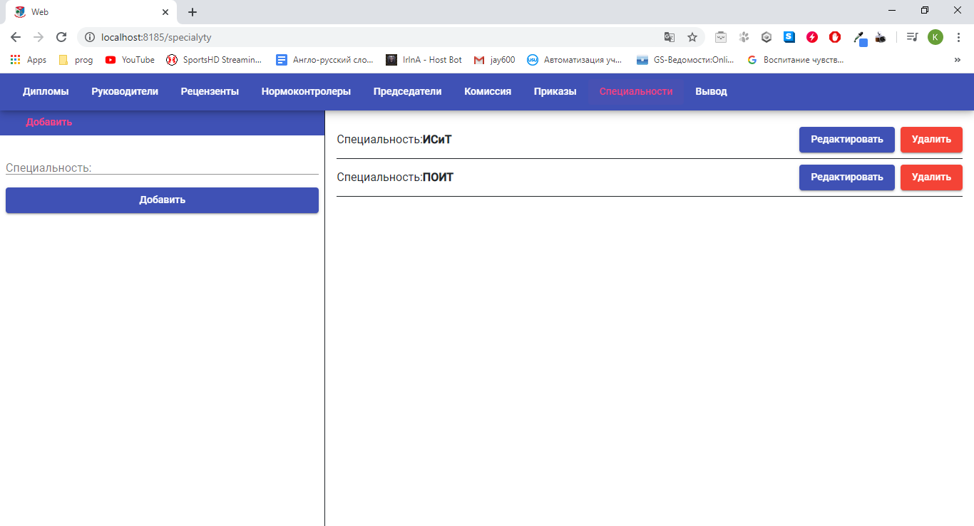

Рисунок 4.9 – Вкладка специальностей для завкафедры

На данной страницы, завкафедры может просмотреть список всех имеющихся специальностей, изменить, удалить или добавить новые.

**4.2 Добавить**

Для добавления новой дипломов, завкафедры необходимо перейти на необходимую вкладку, после чего открыть форму, для добавления которая представлена на рисунке 4.10.

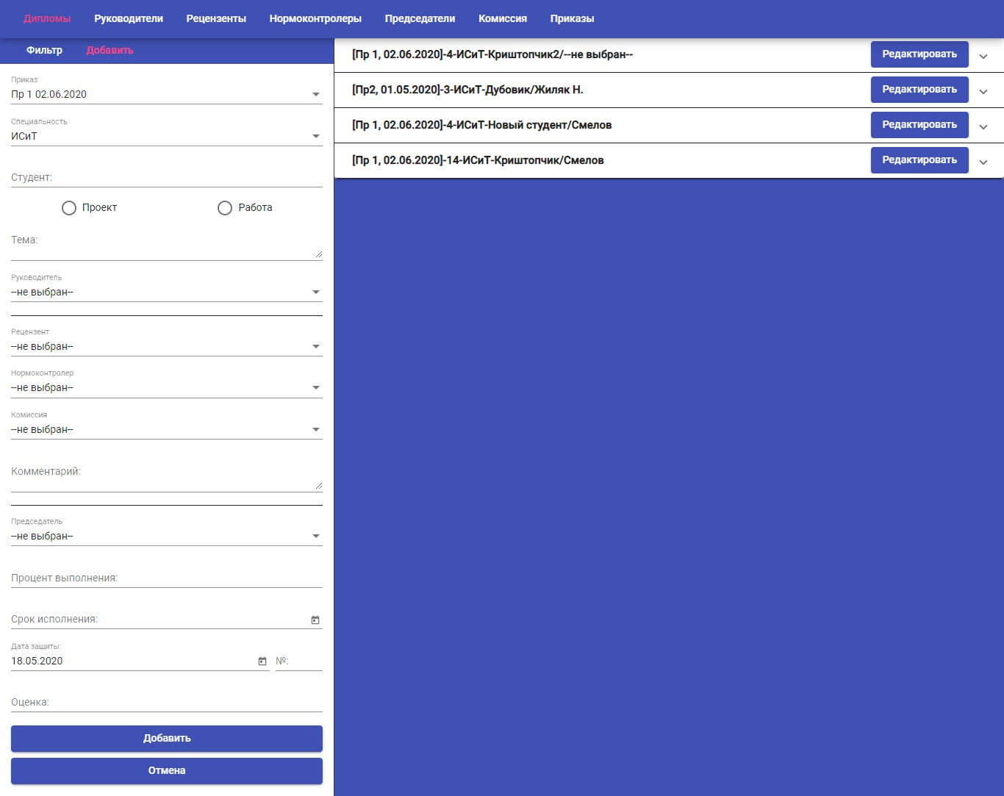

Рисунок 4.10 – Форма для добавления диплома

Заполнив необходимые поля и нажав кнопку добавить, диплом появится в списке всех дипломов.

Для добавления руководителей дипломного проектирования необходимо перейти на вкладку руководители, после чего заполнить форму, представленную на рисунке 4.11



Рисунок 4.11 – Форма для добавления руководителя дипломного проектирования

Заполнив необходимое поле и нажав кнопку добавить, руководитель появится в списке всех руководителей. Данная последовательность действий аналогичная для добавления рецензентов, нормоконтролеров, председателей и председателей комиссии.

Для добавления приказов необходимо перейти на вкладку приказы, после чего заполнить форму, представленную на рисунке 4.12



Рисунок 4.12 – Форма для добавления приказа

Заполнив необходимые поля и нажав кнопку добавить, приказ появится в списке всех приказов.

**4.3 Изменить**

Для изменения имеющихся дипломных проектов или работ необходимо перейти на вкладку дипломы, после чего, у необходимого диплома нажать на кнопку редактировать, откроется форма, представленная на рисунке 4.13

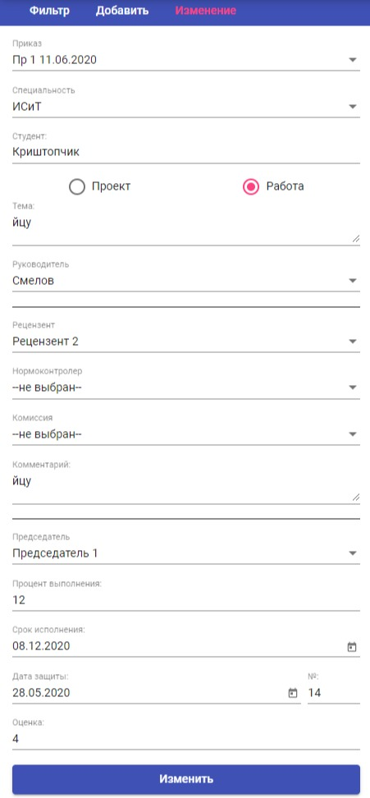

Рисунок 4.13 – Форма для изменения дипломного проекта или работы

Изменив необходимые поля и нажав кнопку изменить, диплом изменится в списке всех дипломов.

Для изменения руководителей дипломного проектирования необходимо перейти на вкладку руководители, после чего у выбранного дипломного руководителя нажать на кнопку редактировать, после чего отроется форма, представленная на рисунке 4.14.

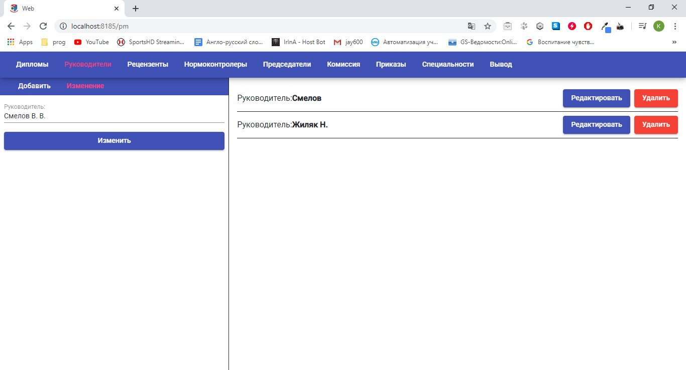

Рисунок 4.14 – Форма для изменения руководителя дипломного проектирования

Изменив поле и нажав кнопку изменить, руководитель изменится в списке всех руководителей. Данная последовательность действий аналогичная для изменения рецензентов, нормоконтролеров, председателей и председателей комиссии.

Для изменения приказов необходимо перейти на вкладку приказы, после чего у выбранного приказа нажать на кнопку редактировать, после чего отроется форма, представленная на рисунке 4.15.

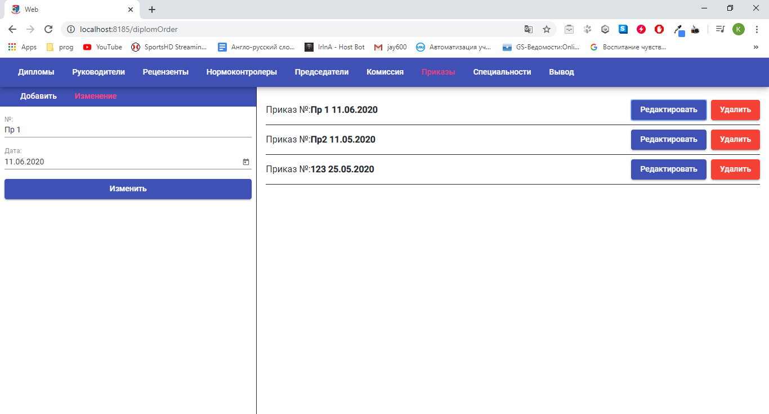

Рисунок 4.15 – Форма для изменения приказа

Заполнив необходимые поля и нажав кнопку изменить, приказ обновится в списке всех приказов.

**4.4 Удалить**

Для удаления дипломного проекта или работы необходима перейти на вкладку дипломы, после чего открыть необходимый диплом получив информацию о дипломе представленную на рисунке 4.16



Рисунок 4.16 – Информация о дипломе

При нажатии на кнопку удалить открывается диалоговое окно, представленное на рисунке 4.17.



Рисунок 4.17 – Диалоговое окно при удалении

При нажатии на кнопку удалит, дипломный проект удалится из списка.

Для удаления руководителя дипломного проектирования необходима перейти на вкладку дипломы, после чего нажать на кнопку удалить, представленную на рисунке 4.18.

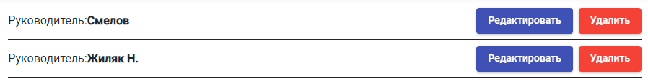

Рисунок 4.18 – Руководители дипломного проектирования

После нажатия на кнопку удалить, откроется диалоговое окно, представленное на рисунке 4.17 и после нажатии на кнопку удалить, руководитель удалится из списка. Данная последовательность действий аналогичная для удаления рецензентов, нормоконтролеров, председателей, председателей комиссии, приказов и специальностей.

**4.5 Фильтровать список**

Для фильтрации списка дипломных проектов или работ необходимо перейти на вкладку дипломы, и заполнить форму фильтр представленной на рисунке 4.19.

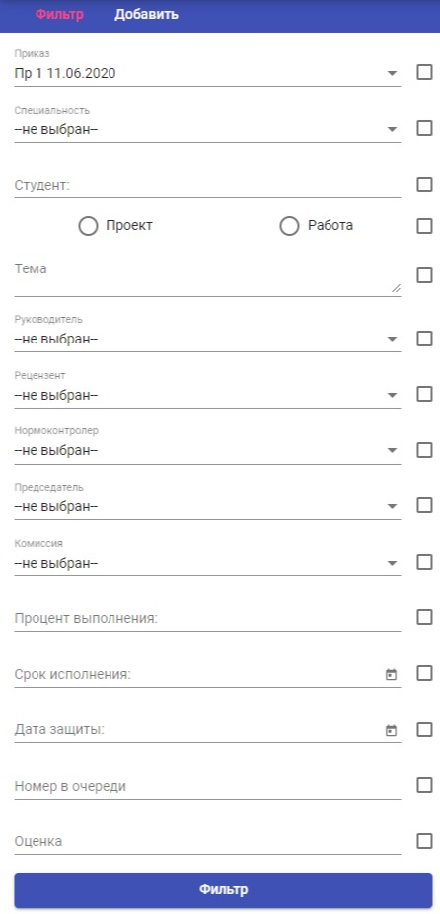

Рисунок 4.19 – Форма фильтра списка дипломных проектов

После заполнения и выбора необходимых полей при нажатии на кнопку фильтр список дипломных проектов или работ изменится в соответствии с выбранными полями.

**4.6 Вывести в текстовый формат**

Для вывода данных в текстовый файл для завкафедры и руководителей дипломного проектирования доступна вкладка «Вывод», после нажатия на которую отфильтрованный список дипломных работ и проектов будет скачен в качестве текстового файла, результат вывода приведен на рисунке 4.20.

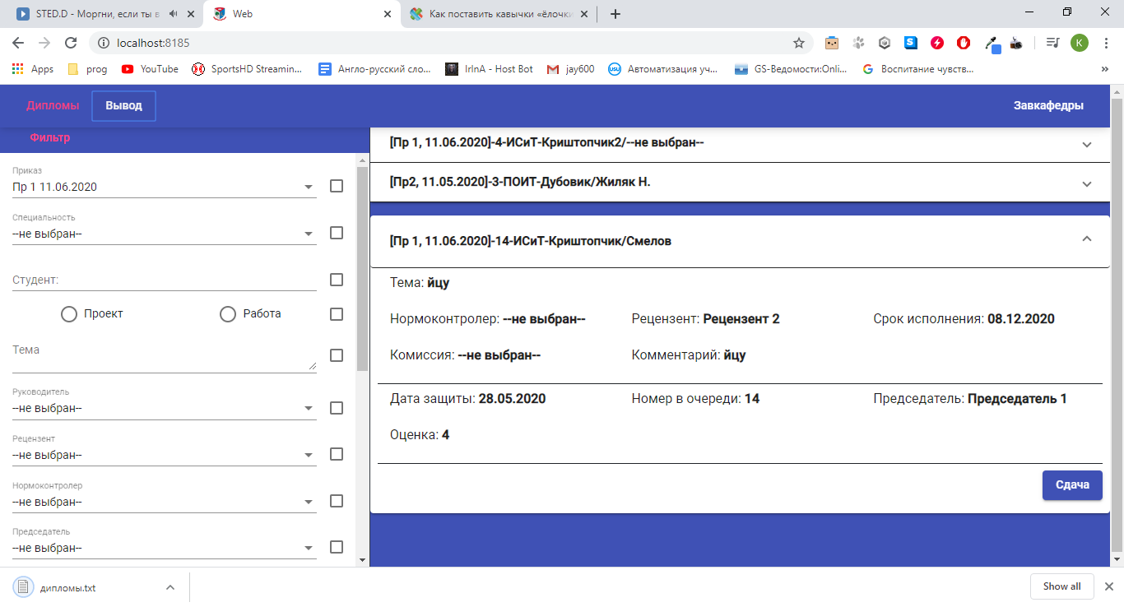

Рисунок 4.20 – Результат вывода в текстовый формат

В результате мы видим, что все функции интернет-сервиса работают корректно.

**4.7 Вывод по разделу**

1. Протестирован способ просмотра дипломов, руководителей, нормоконтролеров, рецензентов, председателей, комиссии, приказов в интернет-сервисе для руководителей дипломного проектирования и завкафедры. В результате теста ошибок выявлено не было.

2. Описан способ добавления новой информации, данная функция имеется только у завкафедры и включает в себя добавление новых дипломов, руководителей, нормоконтролеров, рецензентов, председателей, комиссии, приказов и специальностей. В результате теста ошибок выявлено не было.

3. Описан способ изменения данных, данная функция имеется только у завкафедры и включает в себя изменения дипломных проектов или работ, руководителей, нормоконтролеров, рецензентов, председателей, комиссии, приказов и специальностей. В результате теста ошибок выявлено не было.

4. Описан способ удаления данных, данная функция имеется только у завкафедры и включает в себя удаления дипломных проектов или работ, руководителей, нормоконтролеров, рецензентов, председателей, комиссии, приказов и специальностей. В результате теста ошибок выявлено не было.

5. Протестирован способ фильтрации дипломных проектов или работ, данная функция имеется у руководителей дипломного проектирования и завкафедры. В результате теста ошибок выявлено не было.

6. Протестирован способ вывода в текстовый файл отфильтрованного списка дипломных проектов или работ. В результате мы получили текстовый файл с необходимыми данными.

1. **Руководство программиста**

ФИО

Подпись

Дата

Лист

1

БГТУ 05.00.ПЗ

Разраб.

*Криштопчик А.Ю.*

Пров.

Смелов В.В.

Консульт.

Н. контр.

Рыжанкова А.С.

Утв.

Смелов В.В.

5 Руководство программиста

Лит.

Листов

8

*74417011, 2020*

Так как разработанный интернет-сервис состоит из трех компонентов: клиентская часть, серверная и база данных, рассмотрим их установка по отдельности.

**5.1 Установка серверной части интернет-сервиса**

Для запуска серверной части интернет-сервиса необходима установить компилятор языка программирования *Golang*, это возможно сделать, перейдя на официальную страницу и выбрать пункт *Downlad* Go представленную на рисунке 5.1.

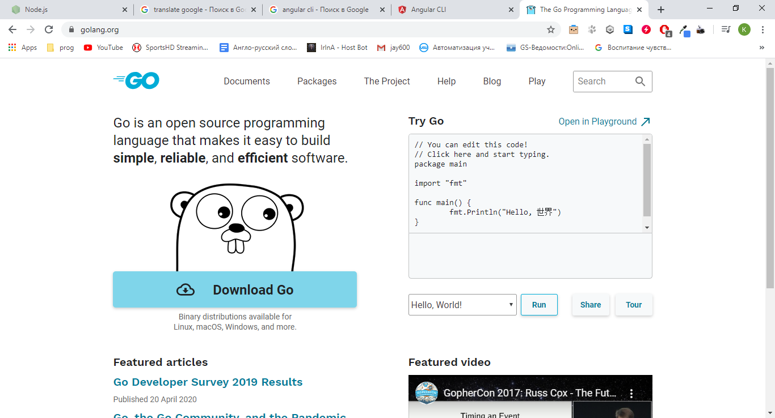

Рисунок 5.1 – Официальная страница golang

На данной страницы прямо в браузере мы можем попробовать запустить свою первую программу на языке *Golang*, так же тут представлена документация, блог разработчиков, песочница для разработки, и перечень основных пакетов. Для скачивания нам необходимо нажать на кнопку *Downlad Go*, после чего выбираем пункт скачать для *Windows*, так как операционной системой нашего сервера является *Server Windows 2016*. После установки *Golang* необходимо перейти к установке *Git* который позволит нам для получения проекта с репозитории *github*.

Для установки *Git* переходим на его официальный сайт, после чего на страницу для установки, которая представлена на рисунке 5.2.

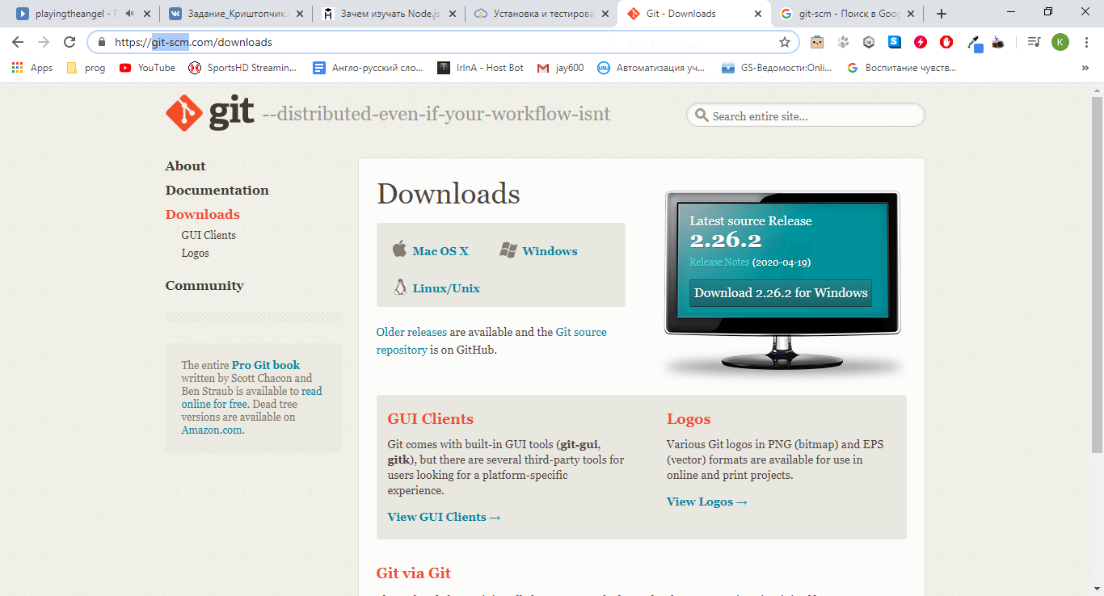

Рисунок 5.2 – Страница для скачивания git

Выбираем скачать для *Windows*, после скачивания нас встречает стандартный установщик, представленный на рисунке 5.3.

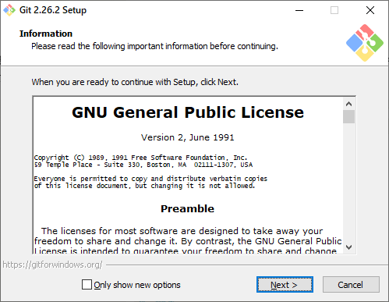

Рисунок 5.3 – Страница для скачивания git

После необходимо проверить правильность установки, это возможно сделать несколькими способами, самый простой из ни будет, перейдя в консоль и введя команду «*git --version*» мы увидеть результат, представленный на рисунке 5.4

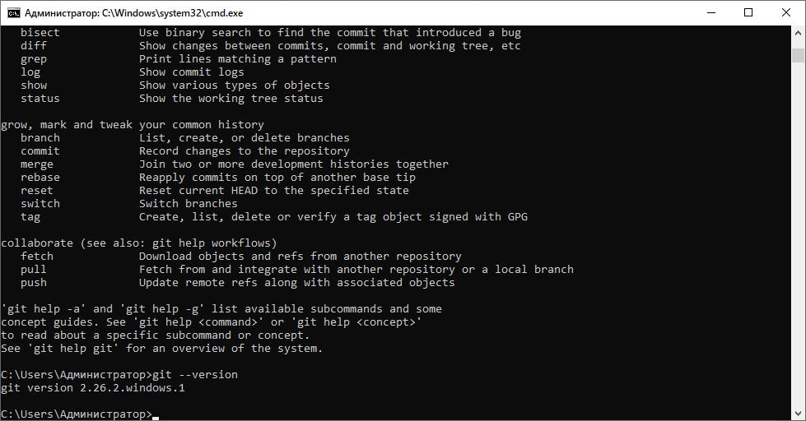

Рисунок 5.4 – Страница для скачивания git

После установки *git* можно перейти к скачиванию приложения, для это переходим в консоль и прописываем команду «*git clone* [*https://github.com/Krishtopchik/diplom*](https://github.com/Krishtopchik/diplom)»*,* результат выполнения данной команды представлен на рисунке 5.5*.*

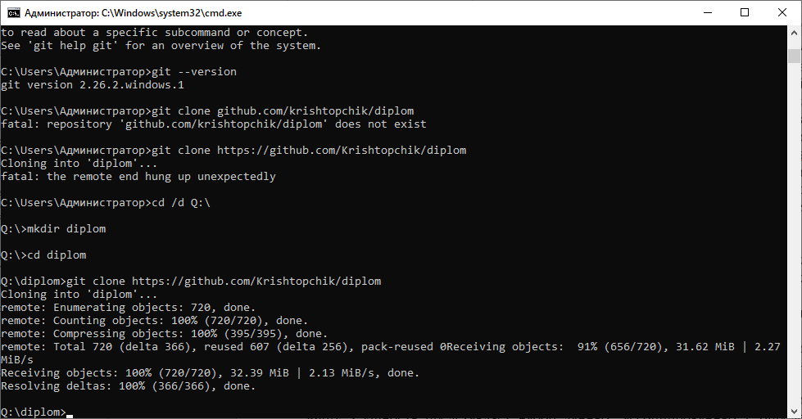

Рисунок 5.5 – Страница для скачивания git

Данный результат говорит нам о том, что приложение корректно ссклонировалось на наш сервер. После этого переходим в папке в которую мы скачивали приложение и при помощи команды «*go run main.go*» проверяем верность установки, результат данной команды приведен на рисунке 5.6.

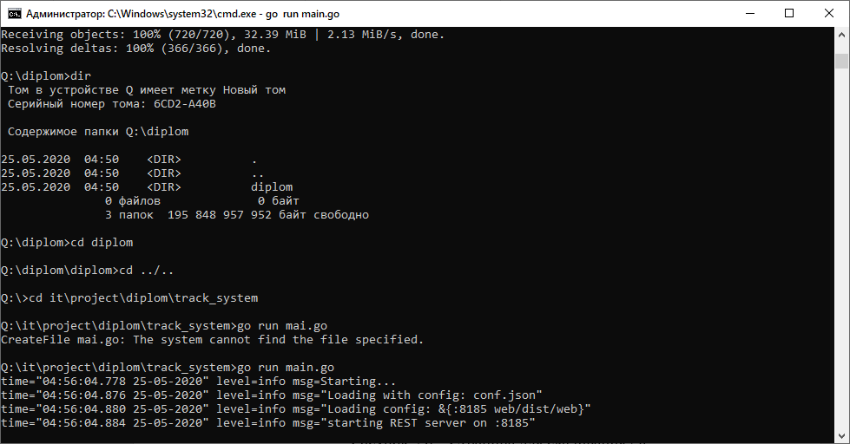

Рисунок 5.6 – Запуск серверной части интернет-сервиса

Данный вывод в консоль говорит нам о том, что серверная часть установлена верна она запущена, но для экономии памяти репозиторий был загружен на *github* не полностью, для полной установки необходимо приступать к установке клиентской части интернет-сервиса.

**5.2 Установка клиентской части интернет-сервиса**

Для разработки клиентских приложений нам необходима платформа *Node.js.* Так же при установке *Node.js* [11] установится *npm* [12]. *Npm* –менеджер пакетов, входящий в состав *Node.js*. Поэтому после установки *Node.js* у нас автоматически будет установлен *npm*. *Npm* необходим нам для установки пакетов используемых в клиенсткой части интернет-сервиса которую можно скачать с официального сайта, представленного на рисунке 5.7.

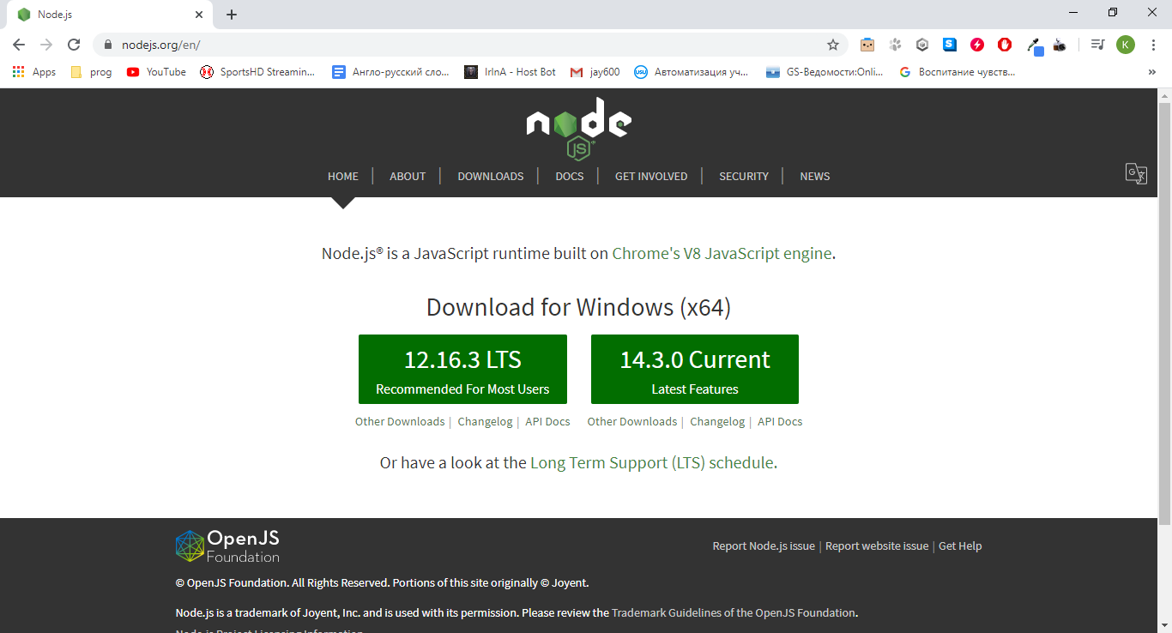

Рисунок 5.7 – Главная страница сайта Node.js

На выбор предоставляться 2 версии: *lts* – стабильная версия, рекомендуемая большинству пользователей и *current*, в которой представлены последний функционал, но возможны возникновение ошибок. Для наших целей достаточно стабильной версии. После установки, которой, для проверки в консоли разработчика необходима ввести 2 команды: «*node –v*»и «*npm –v*». Результат данных команд представлен на рисунке 5.8.

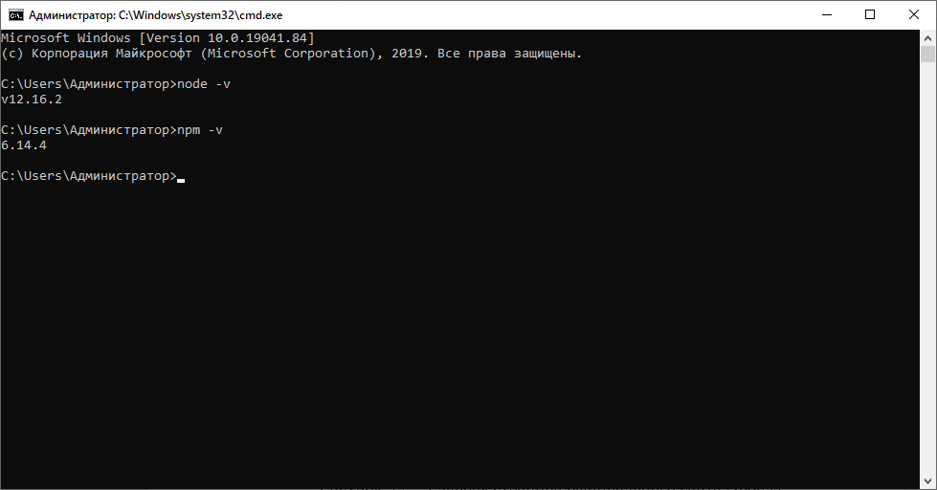

Рисунок 5.8 – Результат выполнения команд

После того как мы удачно установили платформу *Node.js* и менеджер пакетов *npm* можно переходить к установки *Angular Cli*. Для компиляции приложения мы будем использовать инфраструктуру *Angular CLI*. *Angular CLI* упрощает создание приложения и его компиляцию. *Angular CLI* распространяется как пакет *npm*, который мы уже установили. Для установки *Angular CLI* откроем строку и выполним в ней следующую команду: «*npm install -g @angular/cli*». В результате чего данная команда установит пакет *@angular/cli* в качестве глобального модуля. Для проверки верности установки *Angular Cli* перейдем в командную строку и выполним команду «*ng --version*», результат ее выполнения представлен на рисунке 5.9.

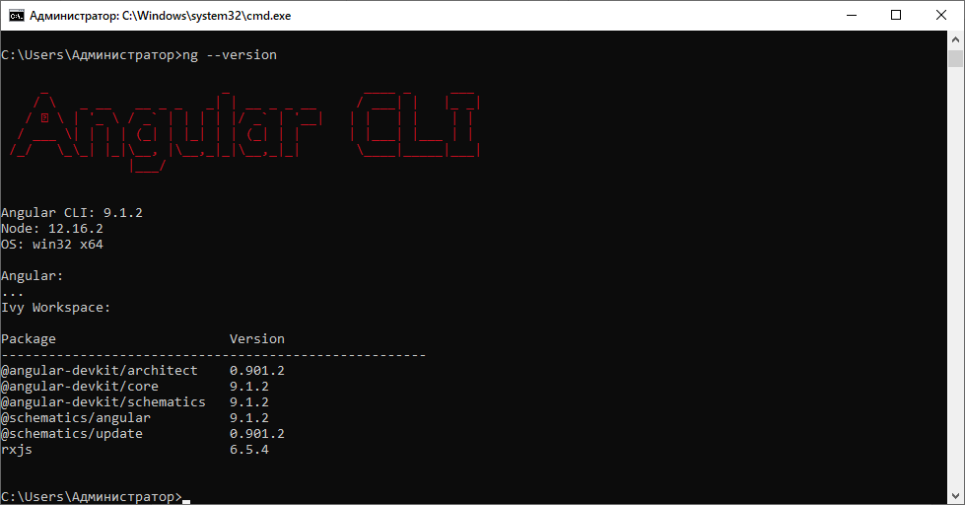

Рисунок 5.9 – Результат выполнения команды

*Abgular Cli* вместе с менеджером пакетов *npm* позволит нам развернуть клиентскую часть интернет-сервиса, для этого перейдем в папку *web* и пропишем команду «*npm install*», результат выполнения команды представлен на рисунке 5.10.

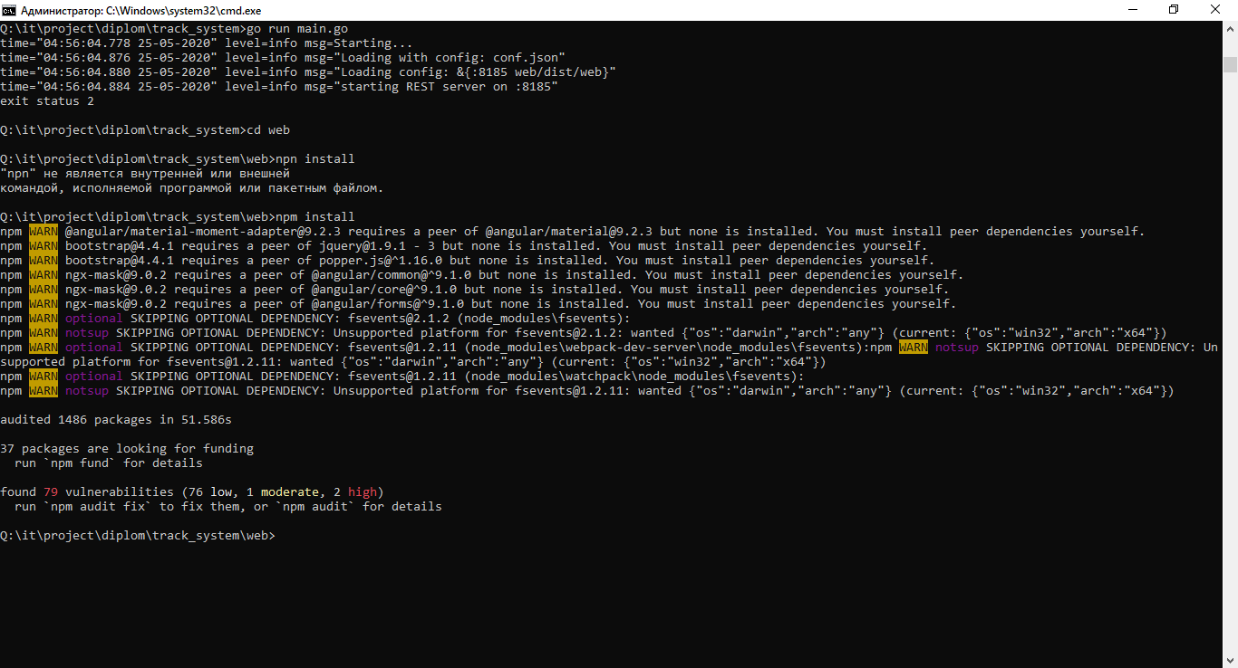

Рисунок 5.9 – Результат установки пакетов

Данная команда установила все необходимые пакет для работы клиентской части приложения, но это еще не все, наш интернет-сервис работает таким образом, что нам не обязательно запускать клиентскую и серверную часть отдельно, для этого на серверной части создан обработчик запроса, который позволяет вернуть статические файлы в ответе, что бы сформировать их нам необходимо выполнить команду «*ng build --prod*», результат которой представлен на рисунке 5.10.

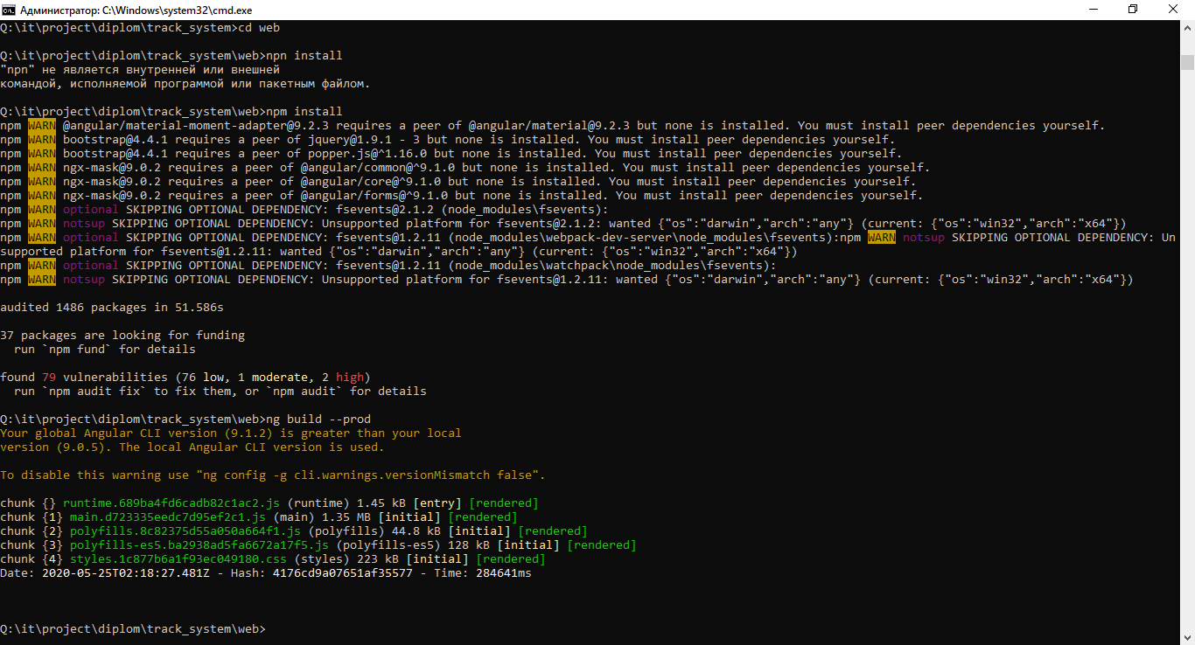

Рисунок 5.10 – Результат сборки клиентской части

В результате *Angular Cli* соберет проект таким образом, из большого количества разработанных нами файлов остался 1 *html* файл, 4 *JavaScript* файла и 1 *css* со стилями, которые будут отдаваться клиентам по запросу к нашей серверной части.

После этого мы сможем увидеть наше приложение в браузере, но взаимодействовать с ним еще рано, так как еще негде хранить данные, которые будут использоваться, для этого нам необходимо перейти к установке базы данных.

**5.3 Установка базы данных интернет-сервиса**

В качестве базы данных у нас выступает *PostgreSql*, установка которой не займет много времени, для этого необходимо перейти на официальный сайт представленный на рисунке 5.11.

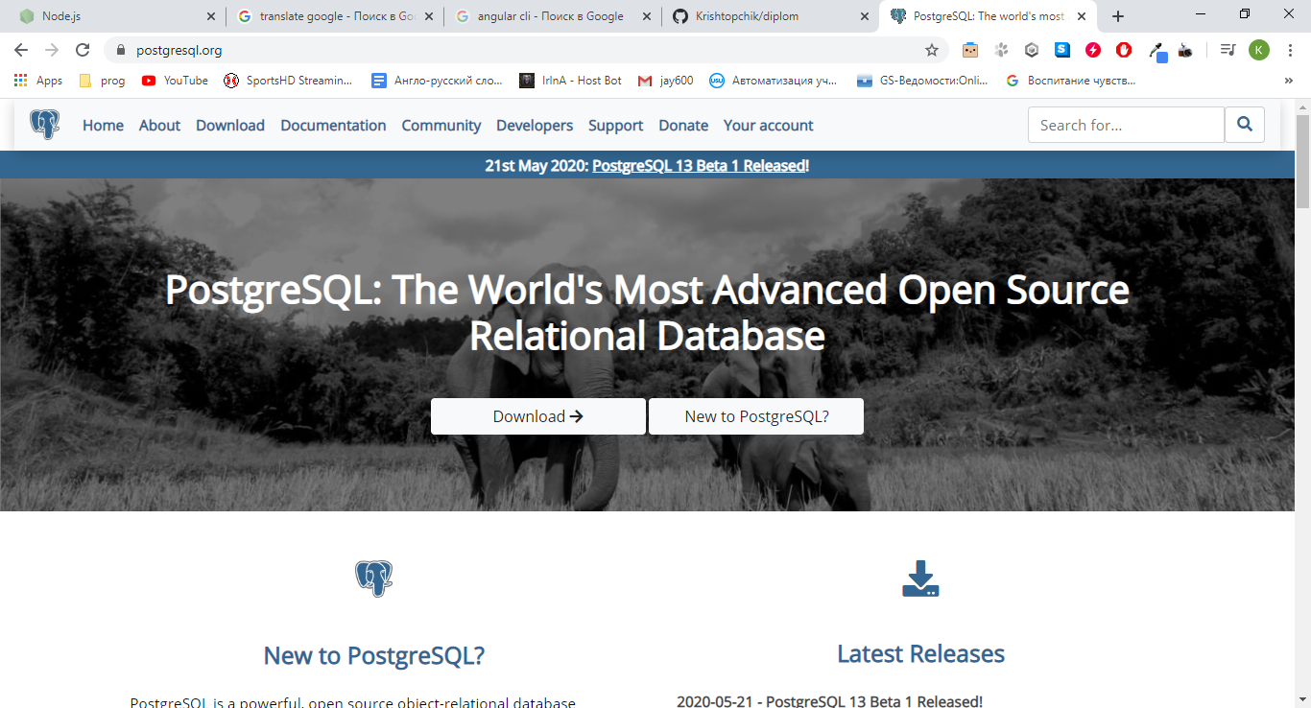

Рисунок 5.11 – Главная страница PostgreSql

После выбираем пункт *Downlad*, в перечне операционных систем выбираем windows и необходимую нам версию, рассмотренную в пункте 2.2. Во время установки нам предложат создать пользователя базы данных, обязательно запоминаем логин и пароль, так как они понадобятся для соединения нашей серверной части и базы данных. После установки необходимо создать соединение с базой данных для создания таблиц. Для этого я буду использовать среду разработки *Goland*. Для этого переходим к вкладке *Database* и указав необходимые, представленные на рисунке 5.12.

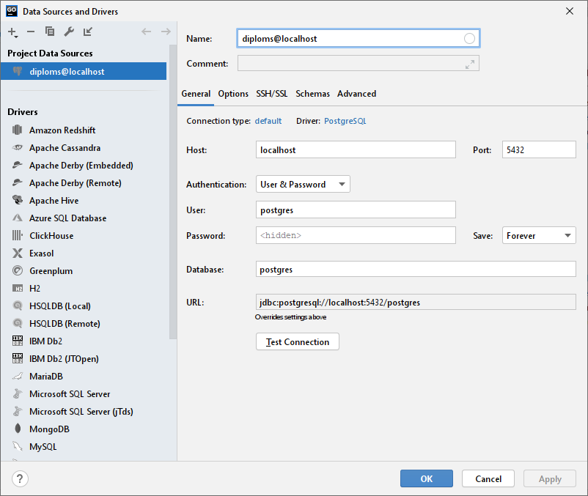

Рисунок 5.12 – Параметры для подключения к базе данных

Для подключения нам необходимо указать путь к базе данных, способ подключения, в моем случае это имя пользователя и пароль, после чего проверить соединения и, если соединения корректно подключится к базе данных. После подключения мы можем начать манипулировать базой данных при помощи *sql* скриптов. Нам необходимо создать таблицы, описанные в главе 2.3 при помощи скриптов описанных в главе 3.3. Для этого переходим в *Query Console* в *Goland*, куда вставляем необходимые скрипты, после выполнения которых создадим необходимые таблицы в базе данных.

После перейдя по *ip* адресу сервера указав порт, записанный в конфигурационном файле серверной части интернет-сервиса, в браузере откроется стартовая страница интернет-сервиса, представленная на рисунке 5.13.

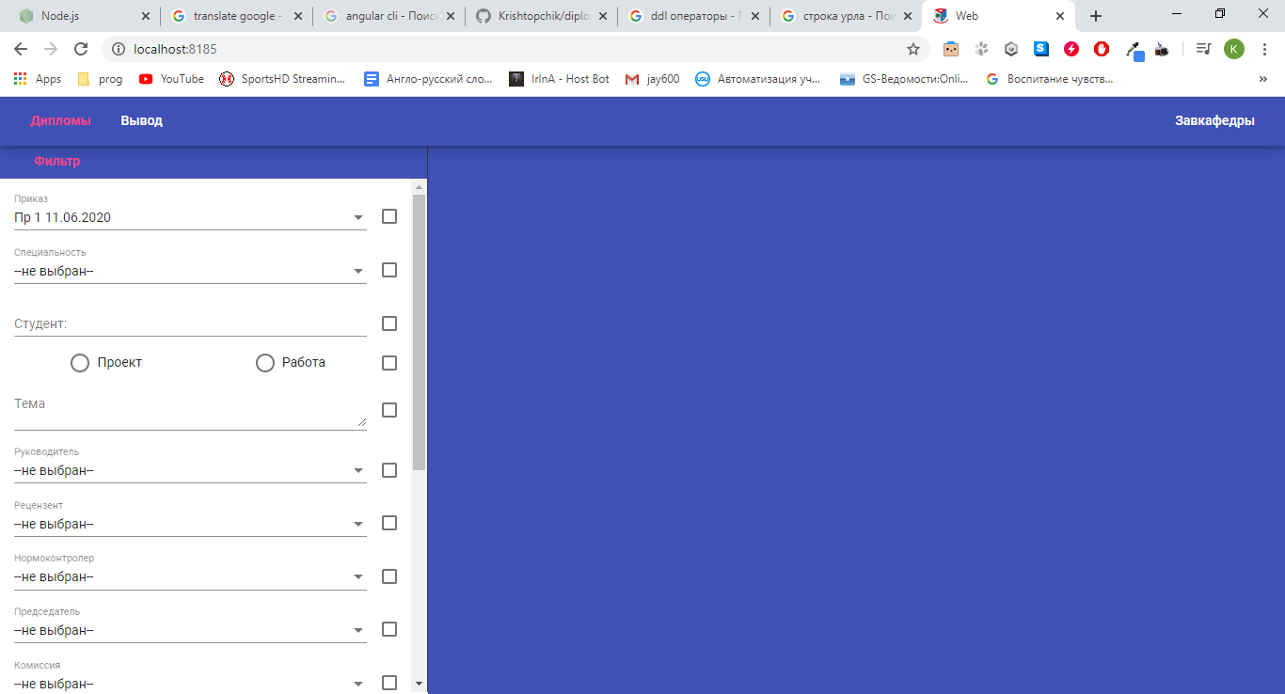

Рисунок 5.13 – Стартовая страница интернет-сервиса в браузере

После чего можно приступать к полноценному использованию интернет-сервиса.

**5.4 Вывод по разделу**

1. Рассмотрена установка серверной части интернет-сервиса, для этого нам понадобилось установить *git*, для получения интернет-сервиса с *github*, после чего установить *Golang* для запуска приложения.

2. Рассмотрена установка клиентской части интернет-сервиса которая включила в себя, установку платформы *Node.js*, менеджера пакетов *npm*, для сборки *Angular* проекта понадобилась установка *Angular Cli*, после чего были установлены необходимые пакеты и собрана клиентская часть интернет-сервиса.

3. Рассмотрена установка базы данных интернет-сервиса. Для этого понадобилось скачать *PostgreSql*, после чего подключится и создать необходимые таблицы для интернет-сервиса. Так же был протестирован интернет-сервис после установки всех 3 компонентов.

1. **Экономический раздел**

ФИО

Подпись

Дата

Лист

1

БГТУ 06.00.ПЗ

Разраб.

*Криштопчик А.Ю.*

Пров.

Смелов В.В.

Консульт.

Евлаш А.И.

Н. контр.

Рыжанкова А.С.

Утв.

Смелов В.В.

6 Экономический раздел

Лит.

Листов

8

*74417011, 2020*

**6.1 Общая характеристика разрабатываемого программного средства**

Во время разработки дипломного проекта использовалась технологии *Angular* и *Golang*. Темой дипломного проекта является разработка интернет-сервис для учета и контроля выполнения дипломного проектирования в вузе. В связи с тем что контроль за ходом дипломного проектирования представляет собой отдельную непростую задачу, требующую назначение темы, распределение студентов руководителям дипломного пректирования, назначение руководителей, комиссии, нормоконтролёров, председателей дипломной комиссии, рецензентов, а также мониторинг процесса выполнения работы студентом появилась необходимость в интернет-сервисе позволяеющего заведующему кафедрой назначать темы, распределять студентов руководителям дипломных работ, назначать руководителей, комиссии, нормоконтролеров, председателей дипломной комиссии, рецензентов, а также мониторинг процесса выполнения работы студентом для преподавателей и заведующему кафедрой. Интернет-сервис будет использовано для внутреннего использования кафедрой.

Данный раздел служит для определения затрат, произведенных на всех стадиях разработки программного средства.

**6.2 Исходные данные и маркетинговый анализ**

Источниками исходных данных для данных расчетов выступают действующие законы и нормативно-правовые акты. Исходные данные для расчета приведены в таблице 6.1.

Таблица 6.1 – Исходные данные для расчета

|  |  |  |  |
| --- | --- | --- | --- |
| Наименование показателя | Единица измерения | Условные обозначения | Норматив |
| Численность разработчиков | чел. | Чр | 1 |
| Норматив дополнительной заработной платы | % | Ндз | 12 |
| Ставка отчислений в Фонд социальной защиты населения | % | Нфсзн | 34 |
| Ставка отчислений в БРУСП «Белгосстрах» | % | Нбгс | 0,4 |
| Цена одного машино-часа | руб. | Смч | 0,06 |

Окончание таблицы 6.1

|  |  |  |  |
| --- | --- | --- | --- |
| Наименование показателя | Единица измерения | Условные обозначения | Норматив |
| Норматив прочих затрат | % | Нпз | 10,5 |
| Норматив накладных расходов | % | Нобп, обх | 122 |
| Норматив расходов на сопровождение и адаптацию | % | Нрса | 14 |

В ходе проведения маркетингового анализа, была выявлена стоимость разработки интернет-сервиса для учета и контроля выполнения дипломного проектирования в вузе. Средняя цена разработки аналогичного продукта составляет 2000-4000 рублей. Таким образом, общая стоимость разработки данного программного средства, выбранного в качестве базы сравнения составит 3000 руб.

Оценить реальную стоимость сайта-аналога не представляется возможным, т.к. администрация не представляет данную информацию. Однако можно найти информацию о примерной стоимость у разработчиков. Так, разработчики с сайта [inprocess](https://inprocess.by/) [19] оценивают разработку уникального сайта [20] в 3000 руб. Уникальный сайт выбран в качестве примера, так как наш интернет-сервис имеет нестандартный функционал который требуют необычных решений.

**6.3 Методика обоснования цены**

В современных рыночных экономических условиях программное средство (ПС) выступает преимущественно в виде продукции организаций, представляющей собой функционально завершенные и имеющие товарный вид, реализуемые покупателям по рыночным отпускным ценам. Все завершенные разработки являются научно-технической продукцией.

Широкое применение вычислительных технологий требует постоянного обновления и совершенствования ПС. Выбор эффективных проектов ПС связан с их экономической оценкой и расчетом экономического эффекта, который может определяться как у разработчика, так и у пользователя.

У разработчика экономический эффект выступает в виде чистой прибыли от реализации ПС, остающейся в распоряжении организации, а у пользователя – в виде экономии трудовых, материальных и финансовых ресурсов, получаемой за счет:

* снижения трудоемкости расчетов и алгоритмизации программирования и отладки программ;
* сокращения расходов на оплату машинного времени и других ресурсов на отладку программных средств;
* оптимизации программных средств;
* ускорения ввода в эксплуатацию новых систем;
* улучшения показателей основной деятельности в результате использования передовых программных средств.

Стоимостная оценка программных средств у разработчиков предполагает определение затрат, что включает следующие статьи:

* заработная плата исполнителей – основная и дополнительная;
* отчисления в фонд социальной защиты населения;
* отчисления по обязательному страхованию от несчастных случаев на производстве и профессиональных заболеваний;
* расходы на оплату машинного времени;
* прочие прямые затраты;

На основании затрат рассчитывается себестоимость и отпускная цена конечного программного средства.

**6.3.1 Объём программного средства**

Для общей оценки объёма программного средства, функции приложения оцениваются с помощью специальной классификационной таблицы, представленной в приложении, в которой определяется объём каждой функции. Общий объем программного средства *Vo*, вычисляется как сумма объемов *Vi* каждой из n его функций формуле 6.1.

|  |  |  |
| --- | --- | --- |
|  |  | (6.1) |

где *Vi* – объем *i*-ой функции ПС, условных машинных команд;

*n* – общее число функций.

В ходе рассмотрения классификационной таблицы были выбраны функции, присутствующие в итоговом программном средстве. В таблице 6.2 представлены функции в условных машино-командах.

Таблица 6.2 ‒ Содержание и объем функций в программном средстве

|  |  |  |
| --- | --- | --- |
| Номер  функции | Содержание функции | Объем, условных машино-команд |
| 101 | Организация ввода информации | 550 |
| 102 | Контроль, предварительная обработка | 420 |
| 111 | Управление вводом/выводом | 1450 |
| 202 | Взаимодействие между компонентами системы | 1600 |
| 401 | Взаимодействие с базой данных | 1250 |
| 402 | Вспомогательные методы | 320 |
| 506 | Обработка ошибочных и сбойных ситуаций | 360 |
| 707 | Графический вывод результатов | 550 |

Исходя из данных таблицы 6.2, можно рассчитать объем программного средства, разработанного в процессе дипломного проектирования:

*Vo* = 530 + 400 + 1400 + 1690 + 1240 + 340 + 350 + 550 = 6 500 (маш.команд).

Уточненный объем программного средства Vo/ равен произведению объема программного средства Vo на коэффициент изменения скорости обработки информации Кск .

|  |  |  |
| --- | --- | --- |
|  | *Vo/ = Vo ·*Кск | (6.2) |

Исходя из вычисленного объема программного средства, можно определить уточненный объем программного средства:

*Vo/* = 6500 ⋅ 0,6 = 3900 (маш.команд).

**6.3.2 Основная заработная плата**

Для определения величины основной заработной платы, было проведено исследование величин заработных плат для специалистов в сфере веб-программирования на языке программирования Golang и JavaScript для разработчиков ПО в вузе. Источником данных служили открытые веб-порталы, различные форумы, официальная отчетность, а также общий средний уровень заработка в сфере информационных технологий. Итогом изучения и анализы полученных данных, стала информация о том, что средняя месячная заработная плата для позиций junior составляет 200 рублей.

Проект разрабатывался одним человеком на протяжении двух месяцев. Основная заработная плата рассчитывается по формуле 6.3:

|  |  |
| --- | --- |
|  | (6.3) |

где Соз – основная заработная плата, руб.;

Траз – время разработки, месяцев;

Краз – количество разработчиков, человек;

Сзп – средняя месячная заработная плата.

руб.

Основная заработная плата, рассчитана исходя из данных представленных в таблице 6.1.

**6.3.3 Дополнительная заработная плата**

Законодательство о труде предусматривает наличие выплат, которые определяются по нормативу в процентах к основной заработной плате по формуле 6.4:

|  |  |
| --- | --- |
|  | (6.4) |

где Соз– основная заработная плата, руб.;

Ндз – норматив дополнительной заработной платы, %.

руб.

Исходя из основной заработной платы, а также норматива дополнительной заработной платы, можно рассчитать сумму дополнительной заработной платы:

**6.3.4 Отчисления в Фонд социальной защиты населения**

Отчисления в Фонд социальной защиты населения (ФСЗН) определяются в соответствии с действующими законодательными актами по нормативу в процентном отношении к фонду основной и дополнительной зарплаты исполнителей и вычисляются по формуле 6.5:

|  |  |
| --- | --- |
|  | (6.5) |

где Соз – основная заработная плата, руб.;

Сдз – дополнительная заработная плата на конкретное ПС, тыс. руб.;

Нфсзн– норматив отчислений в Фонд социальной защиты населения, %.

Отчисления в БРУСП «Белгосстрах» вычисляются по формуле 6.6:

|  |  |
| --- | --- |
|  | (6.6) |

руб.

руб.

Таким образом, общие отчисления в БРУСП «Белгосстрах» составили 1,79 руб., а в фонд социальной защиты населения – 152,32 руб.

**6.3.5 Расходы на материалы**

Сумма расходов на материалы СМ определяется как произведение нормы расхода материалов в расчете на сто строк исходного кода НМ на уточненный объем программного средства *Vo/* .

|  |  |  |
| --- | --- | --- |
|  |  | (6.7) |

Учитывая, что норма расхода материалов в расчете на сто строк исходного кода равен 0,46 руб., можно определить сумму расходов на материалы:

СМ = 0,46 ⋅ 3900 / 100 = 17,94 руб.

Сумма расходов на материалы была вычислена на основе данных приведенных в таблице 6.1 данного дипломного проектирования.

**6.3.6 Расходы на оплату машинного времени**

Сумма расходов на оплату машинного времени Смв определяется как произведение стоимости одного машино-часа Смч на уточненный объем программного средства *Vo/* и на норматив расхода машинного времени на отладку ста строк исходного кода НМВ.

|  |  |  |
| --- | --- | --- |
|  | . | (6.8) |

Учитывая, что норматив машинного времени на отладку ста строк исходного кода равен можно определить сумму расходов на оплату машинного времени:

Смв = 0,06 ⋅ 3900 ⋅ 15 / 100 = 35,1 руб.

Сумма расходов на материалы была вычислена на основе данных приведенных в таблице 6.1 данного дипломного проектирования.

**6.3.7 Прочие прямые затраты**

Сумма прочих затрат Спз определяется как произведение основной заработной платы исполнителей на конкретное программное средство Соз на норматив прочих затрат в целом по организации Нпз.

|  |  |  |
| --- | --- | --- |
|  |  | (6.9) |

Спз = 2000 ⋅ 14 / 100 = 280 руб.

**6.3.8 Накладные расходы**

Сумма накладныхрасходовСобп,обх – произведение основной заработной платы исполнителей на конкретное программное средство Соз на норматив накладных расходов в целом по организации Нобп,обх.

|  |  |  |
| --- | --- | --- |
|  | . | (6.10) |

Все данные необходимые для вычисления есть, поэтому можно определить сумму накладных расходов:

Собп,обх = 400 ⋅ 122 / 100 = 488,1 руб.

**6.3.9 Сумма расходов на разработку программного средства**

Сумма расходов на разработку программного средства Ср определяется как сумма основной и дополнительной заработных плат исполнителей на конкретное программное средство, отчислений на социальные нужды, расходов на материалы, расходов на оплату машинного времени, суммы прочих затрат и суммы накладных расходов.

|  |  |  |
| --- | --- | --- |
|  | Ср = Соз + Сдз + Сфсзн + Сбгс + См + Смв + Спз + Собп,обх | (6.11) |

Ср = 400 + 48 + + 1,79 + 17,94 + 35,1 + 42 + 488,1 = 1185,25 руб.

Сумма расходов на разработку программного средства была вычислена на основе данных, рассчитанных ранее в данном разделе.

**6.3.10 Расходы на сопровождение и адаптацию**

Сумма расходов на сопровождение и адаптацию программного средства Срса определяется как произведение суммы расходов на разработки на норматив расходов на сопровождение и адаптацию Нрса.

|  |  |  |
| --- | --- | --- |
|  | . | (6.12) |

Срса = 1185,25 ⋅ 14 / 100 = 165,94 руб.

Сумма расходов на сопровождение и адаптацию была вычислена на основе данных, рассчитанных ранее в раном разделе.

Все проведённые выше расчёты необходимы для вычисления полной себестоимости проекта.

**6.3.11 Полная себестоимость**

Полная себестоимость Сп определяется как сумма двух элементов: суммы расходов на разработку Ср и суммы расходов на сопровождение и адаптацию программного средства Срса.

|  |  |  |
| --- | --- | --- |
|  | . | (6.13) |

Сп = 1185,25 + 165,94 = 1351,19 руб.

Полная себестоимость программного средства была вычислена на основе данных, рассчитанных ранее в данном разделе.

**6.4 Выводы по разделу**

В таблице 6.3 представлены результаты расчетов для основных показателей данного раздела.

Таблица 6.3 – Результаты расчетов

|  |  |
| --- | --- |
| Наименование показателя | Значение |
| Время разработки, мес. | 2 |
| Количество программистов, чел. | 1 |
| Зарплата с отчислениями, руб. | 602,11 |
| Расходы на материалы, оплату машинного времени, прочие, руб. | 95.04 |

Окончание таблицы 6.3

|  |  |
| --- | --- |
| Накладные расходы, руб. | 488,1 |
| Себестоимость разработки программного средства, руб. | 1185,25 |
| Расходы на сопровождение и адаптацию, руб. | 165,94 |
| Полная себестоимость, руб. | 1351,19 |
| Цена аналога, руб. | 3000 |

Необходимость разработки интернет-сервиса, обусловлена сложностью контроля за ходом дипломного проектирования, который представляет собой отдельную не простую задачу, требующую назначение темы, распределение студентов руководителям дипломных работ, назначение руководителей, комиссии, нормоконтролеров, председателей дипломной комиссии, рецензентов, а также мониторинг процесса выполнения работы студентом.

Чтобы решить данную проблему было разработан интернет-сервис, которой повышает эффективность работы заведующего кафедрой и руководителей дипломных проектов.

Разработка программного средства, осуществляемая одним программистом в течении двух месяцев, при заданных условиях обойдется в 1351,19 руб. В то же время приобретение аналога обошлось бы университету примерно в 3000 руб. Разработка данного интернет-сервиса силами работника университета, сэкономит 1648.81 руб. В результате чего данный проект поможет преподавателям университета, и так же не затребует денежных средств представляемых другими внешними разработчиками.

**Заключение**

ФИО

Подпись

Дата

Лист

1

БГТУ 00.00.ПЗ

Разраб.

*Криштопчик А.Ю.*

Пров.

Смелов В.В.

Консульт.

Н. контр.

Рыжанкова А.С.

Утв.

Смелов В.В.

Заключение

Лит.

Листов

1

*74218011, 2020*

В результате выполнения дипломного проекта был разработано интернет-сервис для учета и контроля выполнения дипломного проектирования в вузе.

В ходе выполнения дипломного проекта были рассмотрены основные аналоги, были рассмотрены их преимущества и недостатки, произведен патентный поиск по теме дипломного проекта, изучены возможности рассматриваемых программных средств.

Были проанализированы и выбраны основные технологии и средства для разработки дипломного проекта. Интернет-сервис реализован на языках *Golang* и *TypeScript* при помощи фреймворка *Angular*, библиотек *AngularMaterial* и *Gorilla.* В качестве базы данных использовался *PostgreSQL*.

При разработке программного средства была спроектирована структура базы данных, включающая в себя восемь таблиц, а также была разработана структура проекта, соответствующая трехуровневой архитектуре, включающая в себя 3 основных части: клиентскую, серверную и базу данных.

В пояснительной записке приведено тестирование интернет-сервиса, которое тестирует основные сценарии работы, что позволяет конечному пользователю не только достаточно просто ориентироваться в приложении и работать с ним, но и комфортно работать в . Данное тестирование проведено для нескольких ролей.

При рассмотрении технико-экономического обоснования разработанного проекта было рассчитано количество денежных затрат и трудозатрат на разработку программного средства, прибыль от реализации разработанного программного продукта.

Конечный продукт позволяет работать с приложением сразу нескольким типам пользователей: руководитель дипломного проектирования, который может следить за своими дипломниками, а также завкафедры, который может назначать темы дипломных проектов, распределять студентов руководителям дипломных проектов или работ, назначать руководителей, комиссии, нормоконтролеров, председателей дипломной комиссии, рецензентов.

Интернет-сервис поддерживает архитектуру, которая позволяет в дальнейшем быстро и безопасно расширить функциональность.

Интернет-сервис соответствует целям дипломного проекта, реализует все поставленные перед ним задачи.

# Список использованных источников

ФИО

Подпись

Дата

Лист

1

БГТУ 00.00.ПЗ

Разраб.

*Криштопчик А.Ю.*

Пров.

Смелов В.В.

Консульт.

Н. контр.

Рыжанкова А.С.

Утв.

Смелов В.В.

Список использованных   
источников

Лит.

Листов

2

*74218011, 2020*

1. PostgreSQL // Википедия [Электронный ресурс]. ‒ 2020. ‒ Режим   
   доступа: <https://ru.wikipedia.org/wiki/PostgreSQL>. ‒ Дата доступа: 01.05.2020.
2. Angular // Github [Электронный ресурс]. ‒ 2020. ‒ Режим доступа: <https://github.com/angular/angular>. ‒ Дата доступа: 01.05.2020.
3. Golang // Github [Электронный ресурс]. ‒ 2020. ‒ Режим доступа: <https://github.com/golang/go>. ‒ Дата доступа: 01.05.2020.
4. USU // usu [Электронный ресурс]. ‒ 2020. ‒ Режим доступа: <http://usu.kz/avtomatizatsiya_uchebnogo_protsessa.php>. ‒ Дата доступа: 01.05.2020.
5. GS-Ведомости: Online // gs-vedomosti [Электронный ресурс]. ‒ 2020. ‒ Режим доступа: <http://gs-vedomosti.ru/about/online.php>. ‒ Дата доступа: 01.05.2020.
6. PHP // Википедия [Электронный ресурс]. ‒ 2020. ‒ Режим доступа: <https://ru.wikipedia.org/wiki/PHP>. ‒ Дата доступа: 01.05.2020.
7. JavaScript // learn.javascript [Электронный ресурс]. ‒ 2020. ‒ Режим доступа: <https://learn.javascript.ru/intro>. ‒ Дата доступа: 01.05.2020.
8. C Sharp // Википедия [Электронный ресурс]. ‒ 2020. ‒ Режим доступа: https://ru.wikipedia.org/wiki/C_S. ‒ Дата доступа: 01.05.2020.
9. HTML // Htmlbook [Электронный ресурс]. ‒ 2020. ‒ Режим доступа: <http://htmlbook.ru/html>. ‒ Дата доступа: 01.05.2020.
10. CSS // Википедия [Электронный ресурс]. ‒ 2020. ‒ Режим доступа:  [<https://ru.wikipedia.org/wiki/CSS>](https://docplayer.ru/73993783-Minobrnauki-rossii-kurs-lekciy-po-discipline-tehnologii-asp-net-tel-7-343-sayt.html). ‒ Дата доступа: 01.05.2020.
11. Windows Server 2016 // softmagazin [Электронный ресурс]. ‒ 2020. ‒ Режим доступа: <https://www.softmagazin.ru/blog/windows_server_2016_obzor_redaktsiy/>. ‒ Дата доступа: 01.05.2020.
12. WebStorm // Википедия [Электронный ресурс]. ‒ 2020. ‒ Режим доступа: <https://ru.wikipedia.org/wiki/WebStorm>. ‒ Дата доступа: 01.05.2020.
13. TypeScript // Metanit [Электронный ресурс]. ‒ 2020. ‒ Режим доступа: <https://metanit.com/web/typescript/1.1.php>. ‒ Дата доступа: 01.05.2020.
14. Angular Material // Material.angular [Электронный ресурс]. ‒ 2020. ‒ Режим доступа: <https://material.angular.io/>. ‒ Дата доступа: 01.05.2020.
15. Трехуровневой архитектуре // Studref [Электронный ресурс]. ‒ 2020. ‒ Режим доступа: <https://studref.com/642119/informatika/trehurovnevaya_arhitektura_klient_server>. ‒ Дата доступа: 01.05.2020.
16. SQL // Progopedia [Электронный ресурс]. ‒ 2020. ‒ Режим доступа: <http://progopedia.ru/language/sql/> . ‒ Дата доступа: 01.05.2020.
17. Google Chrome // Википедия [Электронный ресурс]. ‒ 2020. ‒ Режим доступа: <https://ru.wikipedia.org/wiki/Google_Chrome>. ‒ Дата доступа: 01.05.2020.
18. HTTP // Habr [Электронный ресурс]. ‒ 2020. ‒ Режим доступа: <https://habr.com/ru/post/215117/>. ‒ Дата доступа: 01.05.2020.
19. Создание сайто // Inprocess [Электронный ресурс]. ‒ 2020. ‒ Режим доступа: <https://inprocess.by/>. ‒ Дата доступа: 01.05.2020.
20. Уникального сайта // croomg [Электронный ресурс]. ‒ 2020. ‒ Режим доступа: <https://croomg.com/blog/poleznoe/unikalnyj-ili-shablonnyj-vse-chto-nuzhno-znat-o-tipah-sajtov/>. ‒ Дата доступа: 01.05.2020.

# ПРИЛОЖЕНИЕ А

Листинг 1. Реализация методов контроллера MyOrderController

[Authorize]

public class MyOrderController : Controller

{

public ActionResult Index()

{

List<OrderViewModel> list = new List<OrderViewModel>();

try

{

String userid = User.Identity.GetUserId();

using (GameStoreDBContext context = new GameStoreDBContext())

{

var orders = from o in context.Orders

join u in context.Users

on o.UserId equals u.Id

where o.UserId == userid

orderby o.OrderId descending

select new { o.OrderId, o.UserId, u.UserName, o.FullName, o.Address, o.City, o.State, o.Zip, o.ConfirmationNumber, o.DeliveryDate };

list = orders.Select(o => new OrderViewModel { OrderId = o.OrderId, UserId = o.UserId, UserName = o.UserName, FullName = o.FullName, Address = o.Address, City = o.City, State = o.State, Zip = o.Zip, ConfirmationNumber = o.ConfirmationNumber, DeliveryDate = o.DeliveryDate }).ToList();

foreach (OrderViewModel order in list)

{

var orderitems = from i in context.OrderItems

join p in context.Products

on i.ProductId equals p.ProductId

join c in context.Categories

on p.CategoryId equals c.CategoryId

where i.OrderId == order.OrderId

select new { i.OrderItemId, i.OrderId, i.ProductId, p.ProductName, p.CategoryId, c.CategoryName, p.Price, p.Image, p.Condition, p.Discount, i.Quantity };

order.Items = orderitems.Select(o => new OrderItemViewModel { OrderItemId = o.OrderItemId, OrderId = o.OrderId, ProductId = o.ProductId, ProductName = o.ProductName, CategoryId = o.CategoryId, CategoryName = o.CategoryName, Price = o.Price, Image = o.Image,  
 Condition = o.Condition, Discount = o.Discount, Quantity = o.Quantity }).ToList();

}

Session["OrderCount"] = orders.Count();

}

}

catch (Exception ex)

{

ViewBag.Message = "Error Occurs:" + ex.Message;

}

return View(list);

}

public ActionResult Detail()

{

return View();

}

[HttpPost]

public ActionResult CancelOrder(int id)

{

using (GameStoreDBContext context = new GameStoreDBContext())

{

var order = context.Orders.Find(id);

if (order == null)

{

ViewBag.Message = string.Format("No such order [{0}] found.", id);

}

else {

context.Orders.Remove(order);

context.SaveChanges();

ViewBag.Message = string.Format("Order [{0}]   
has been deleted!", id);

}

}

return RedirectToAction("Index");

}

}